Markus
„Markus“ on Apollo Gruppi poolt arendatud kassa süsteem, mis on kasutusele võetud kõikides Apollo ärides. Jõudis ka meie kord. All pool on võimalikult täpne juhend kuidas uue kassa süsteemiga hakkama saada.

Kassa kasutamise juhend
Peamised nuppud kassa paneelil mis meil on vajalikud:
Products see on otsing kust me leiame vajalikke tooteid (ehk siis otsi nime/numbri järgi)
Open invoices see on koht kust sa näed arveid mis on maksmata, ehk siis inimesed pole veel selle eest maksnud, tellisid telefoni teel või kohapealt, samuti seal sa näed bolt ja fudy tellimusi (ehk avatud arved) NB! Makstud tellimused „open invoice“ alla ei lähe
Kitchen monitor see on koht kus sa näed kõiki tellimusi, mis on köögis: makstud ja maksmata tellimused.
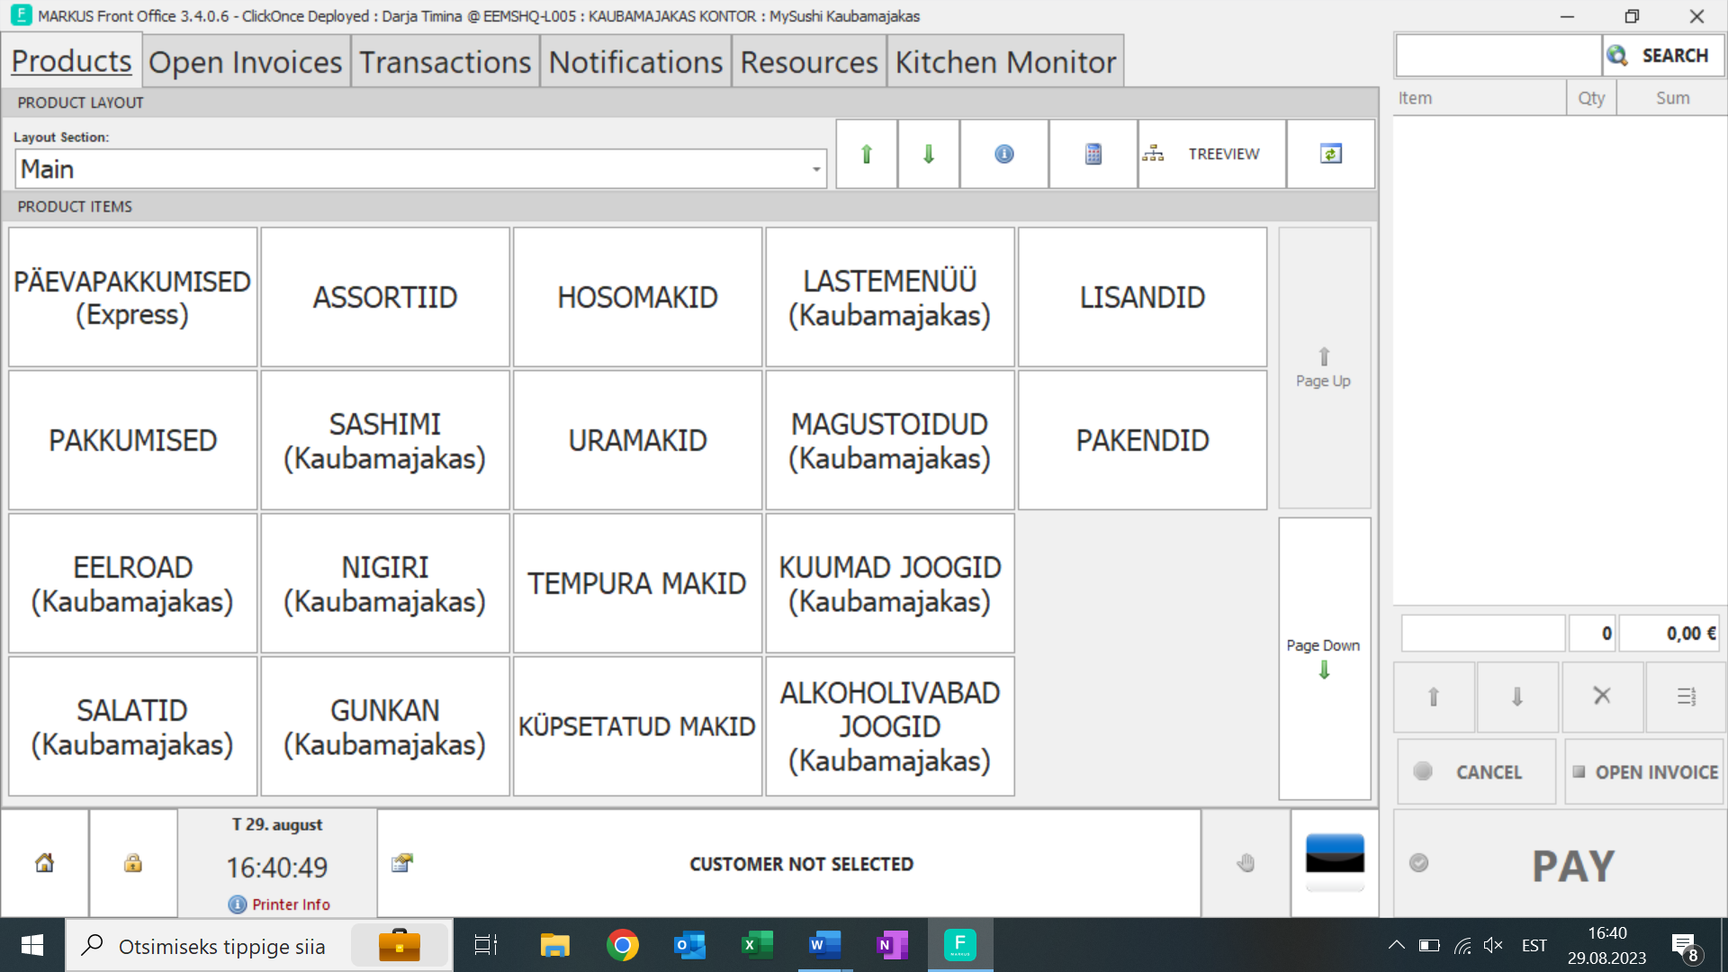

Kassa avamine
- Tööle tulles loeme põhikassa, summa peab olema täpselt 200 (põhjakassa)
- Avame appi
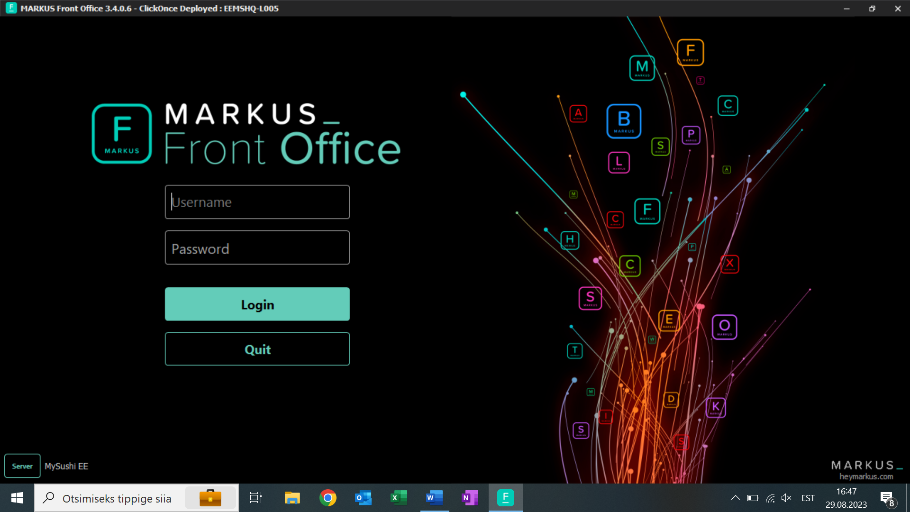
- Sisestame enda logini ja parooli
- Vajutame vasakul olevasse maja peale
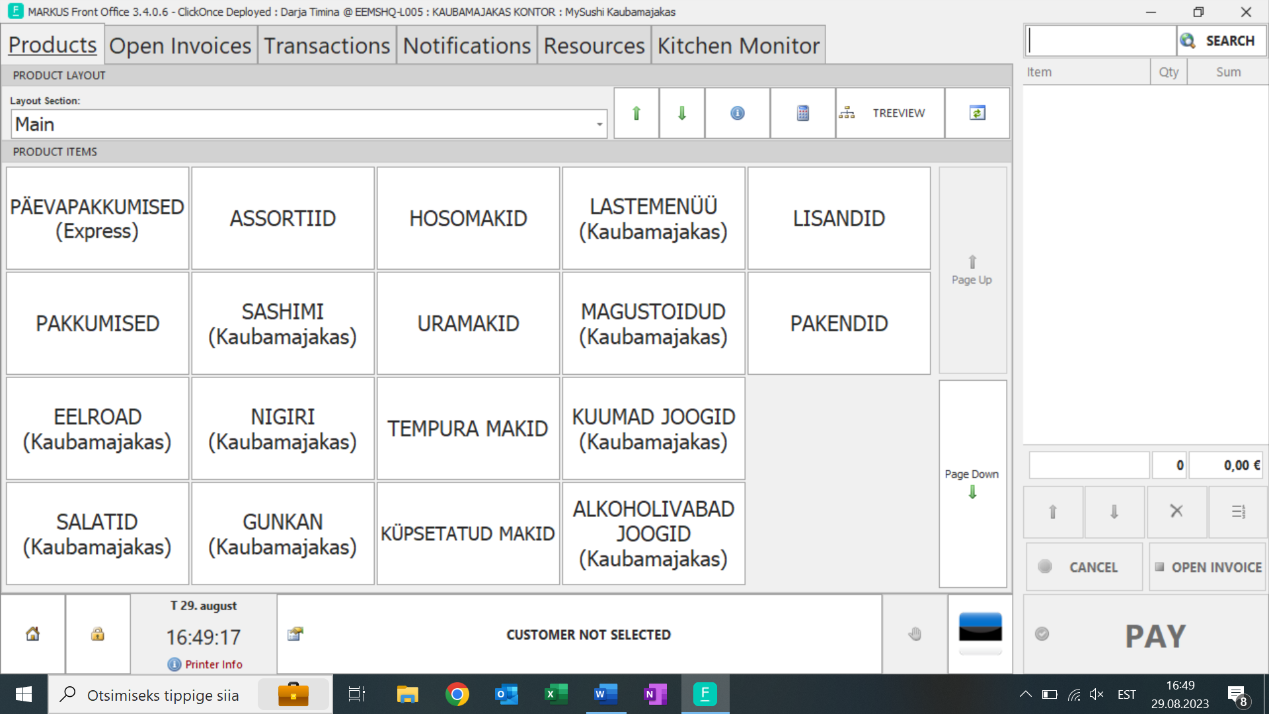
- Valime „Cash in“
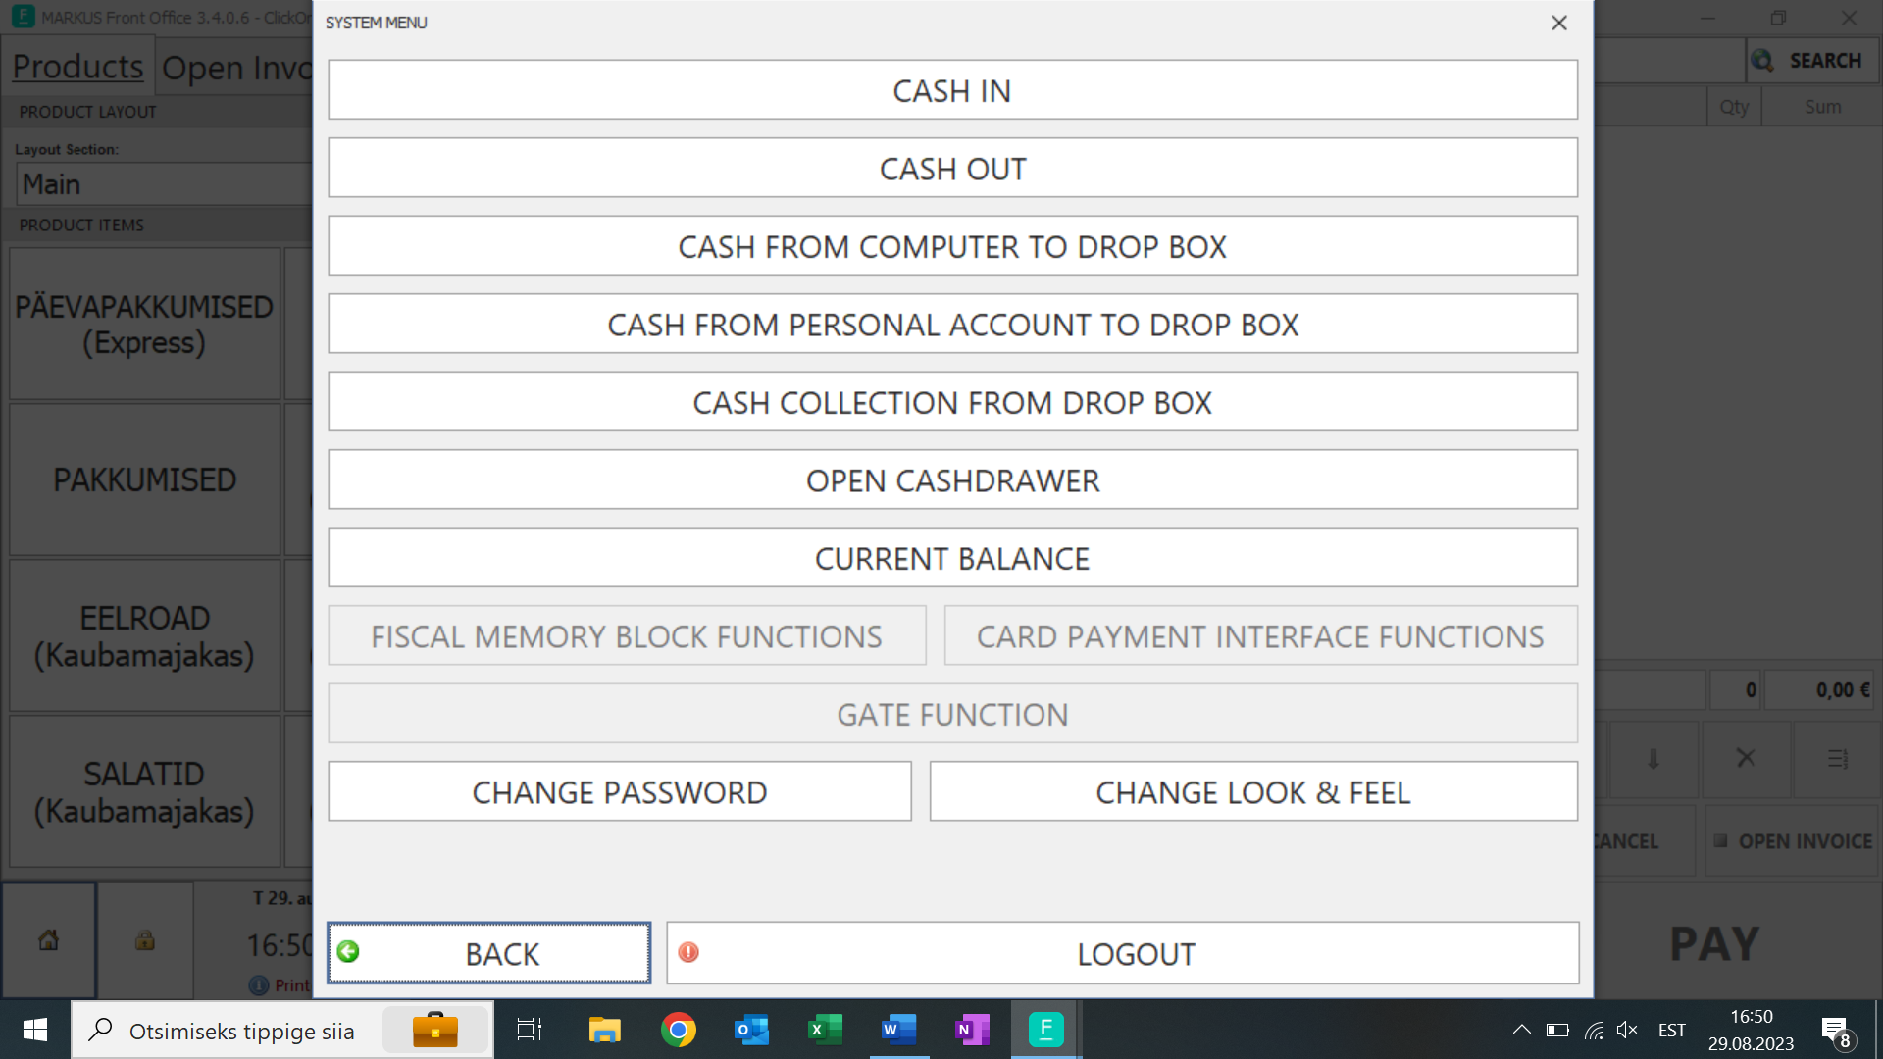
- Lahtrisse „Cash sum“ sisestame põhjakassas olevat summat
- Lahtris „account“ valime „põhjakassa“
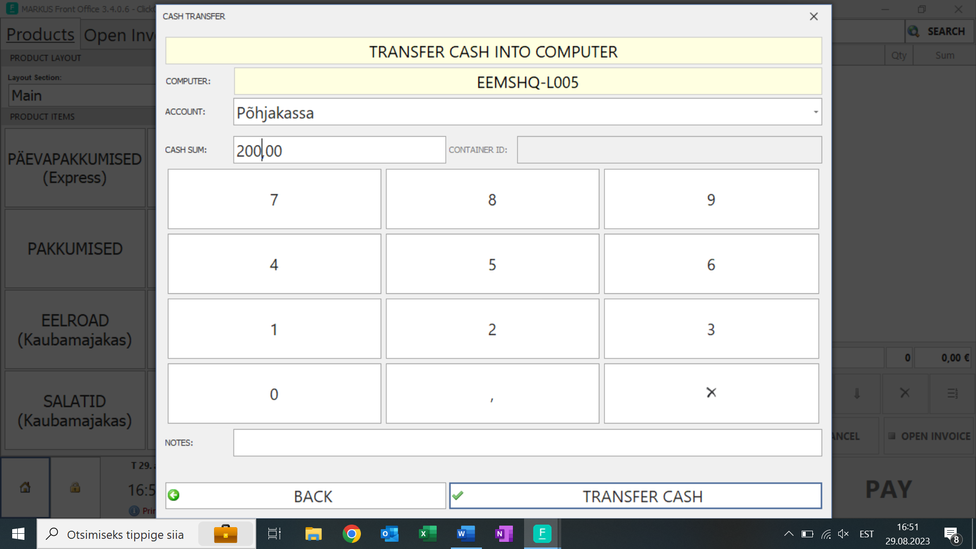
- Vajutame linnukese ehk „transfer cash“ peale ning tuleb kassa avamise tsekk.
- Kassa on lahti.

Tellimuse läbi löömine
- Kui inimene on apollo gruppi liige, palu teda sisestada enda id kaardi, juhul kui ei ole siis manuaalselt sisesta tunnust
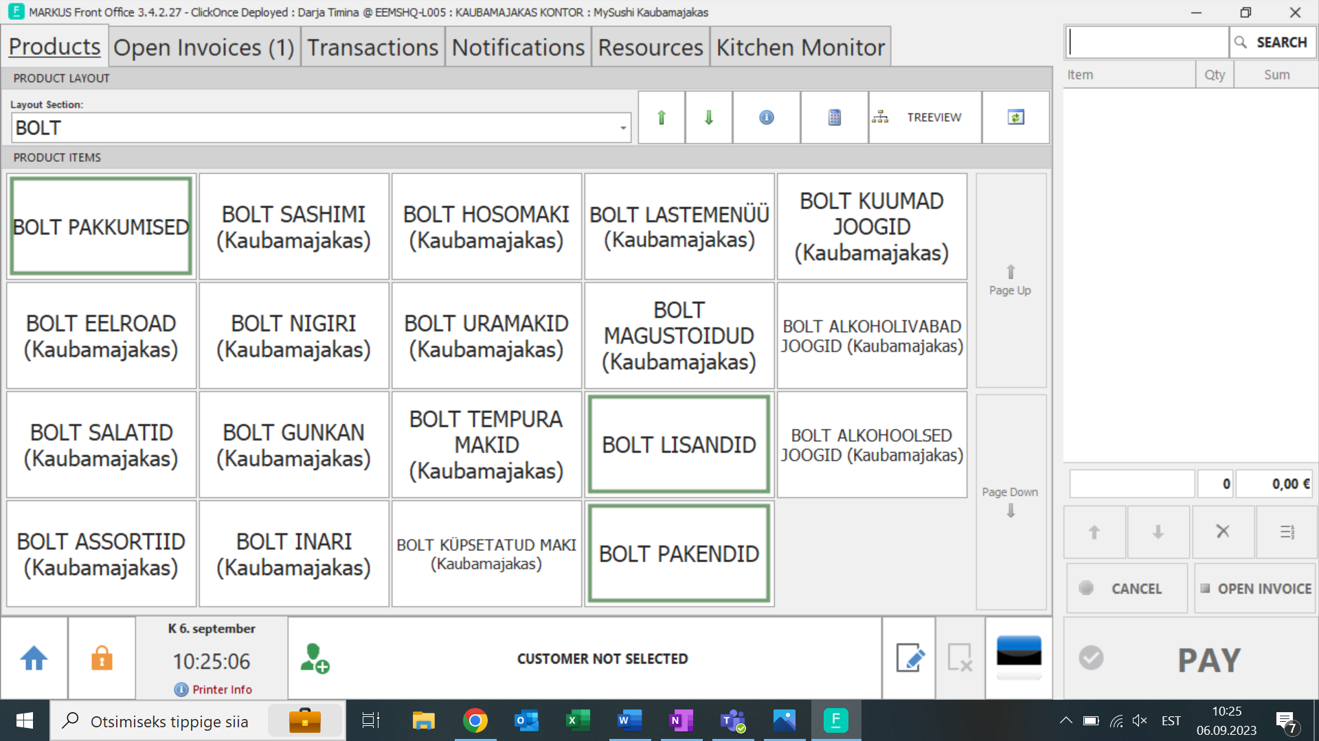
- Sisesta inimese nime ja aega, millal tellimus peab olema valmis, ning telefoninumbri (PS telefoni number on inimese soovi korral)
- Vajuta „continue“
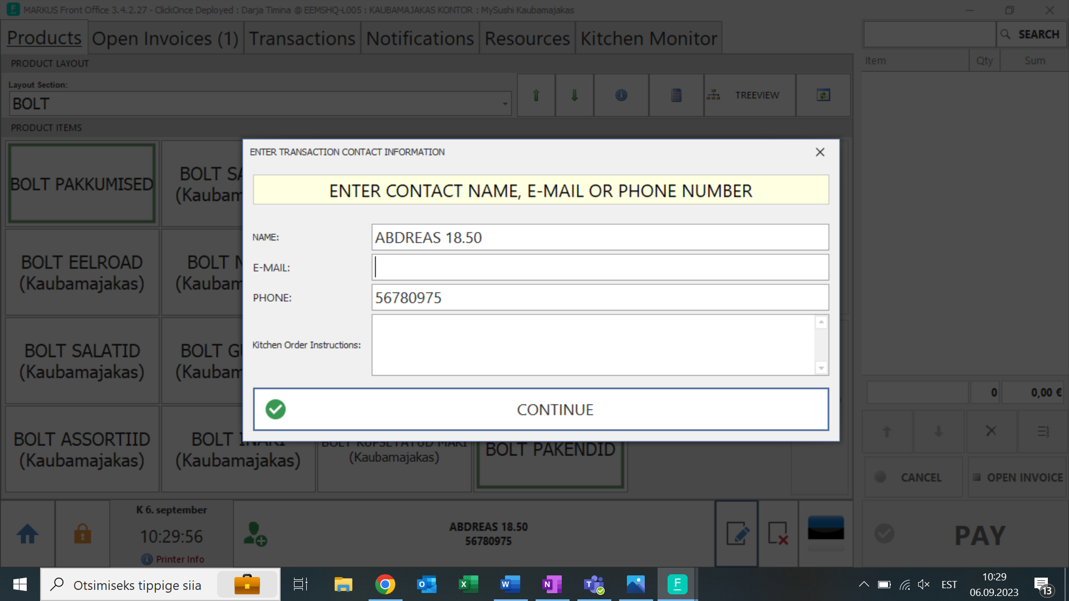
- Vajuta „products“
- Vajuta „tree view“
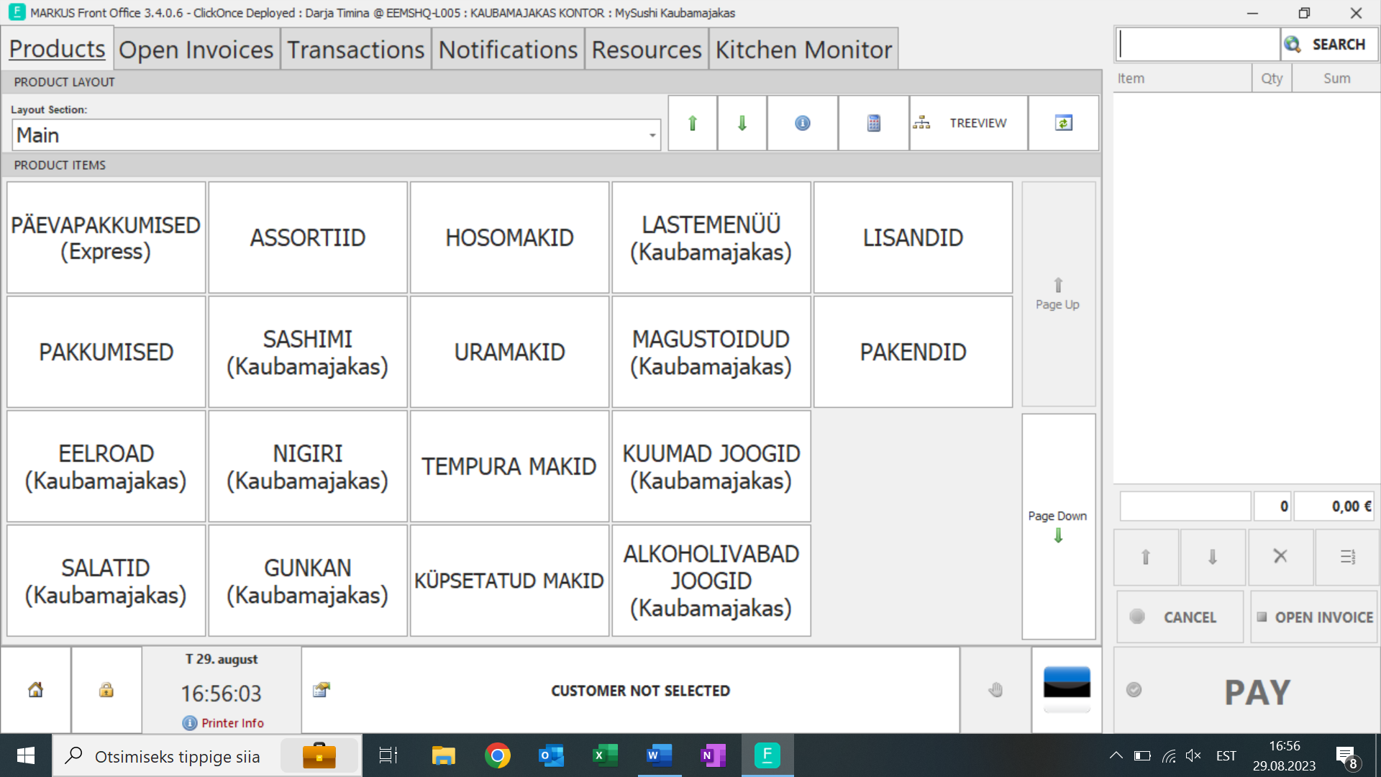
- Lahtris „Enter text to search“ kirjuta soovitud toote nime või numbri
- Vali soovitud toodet ning kahekordse klickiga lisa selle nö ostukorvi
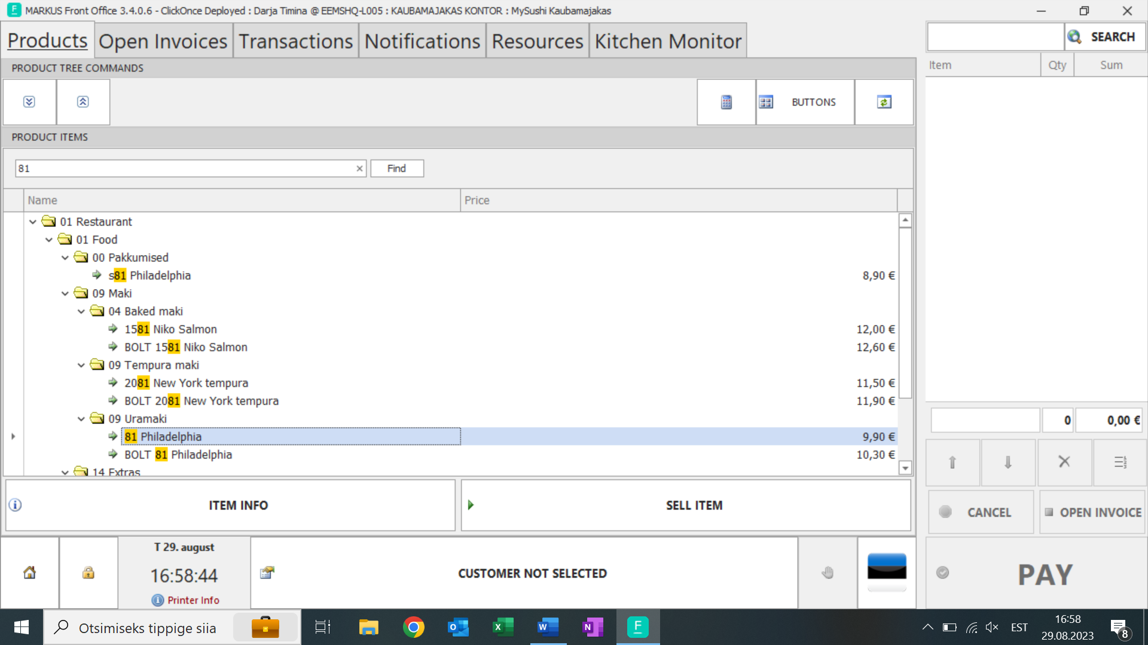
- Ette tulnud tabelis tee vajalike valikuid
Näiteks:
Vali kumb philadelphia läheb rulli
Vali millised lisandid on vajalikud (NB! Kui külaline soovib rohkem kui 1 rull, siis on mugavam vajutada continue ning lisada lisandeid otsingust ostu lõppus)
- Vajuta „continue“
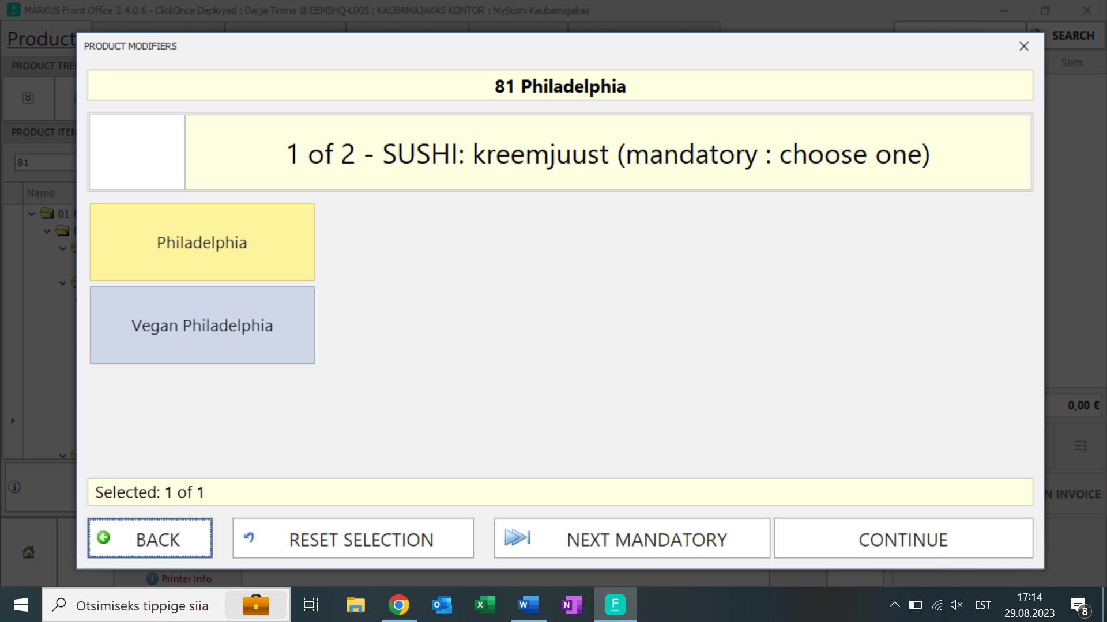
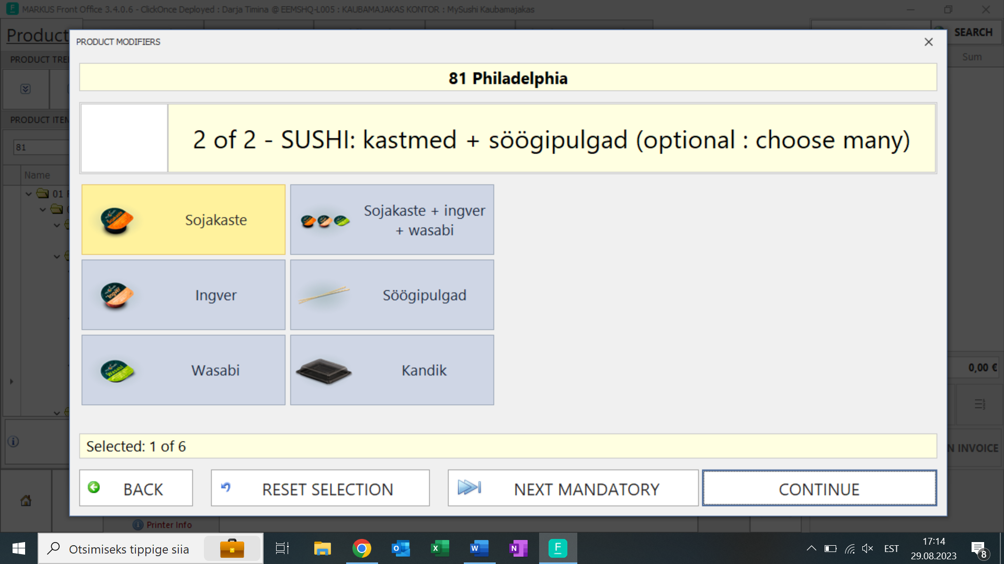
- Lahtris „table“ vali järgmistest:
- Maksmata (kui tellitakse telefoni teel)
- TakeAway (kui tellitakse kohapealt ja makstakse kohe)
- Laua numbri, kui süüakse kohapeal
- Lahtris „QTY“ on võimalik muuta toodete kogust (NB! Kui sa valisid toodete juurde lisandeid, nende kogus muutub sama moodi )
- Valge taust toote all on ruum kuhu kirjutada erisoovi
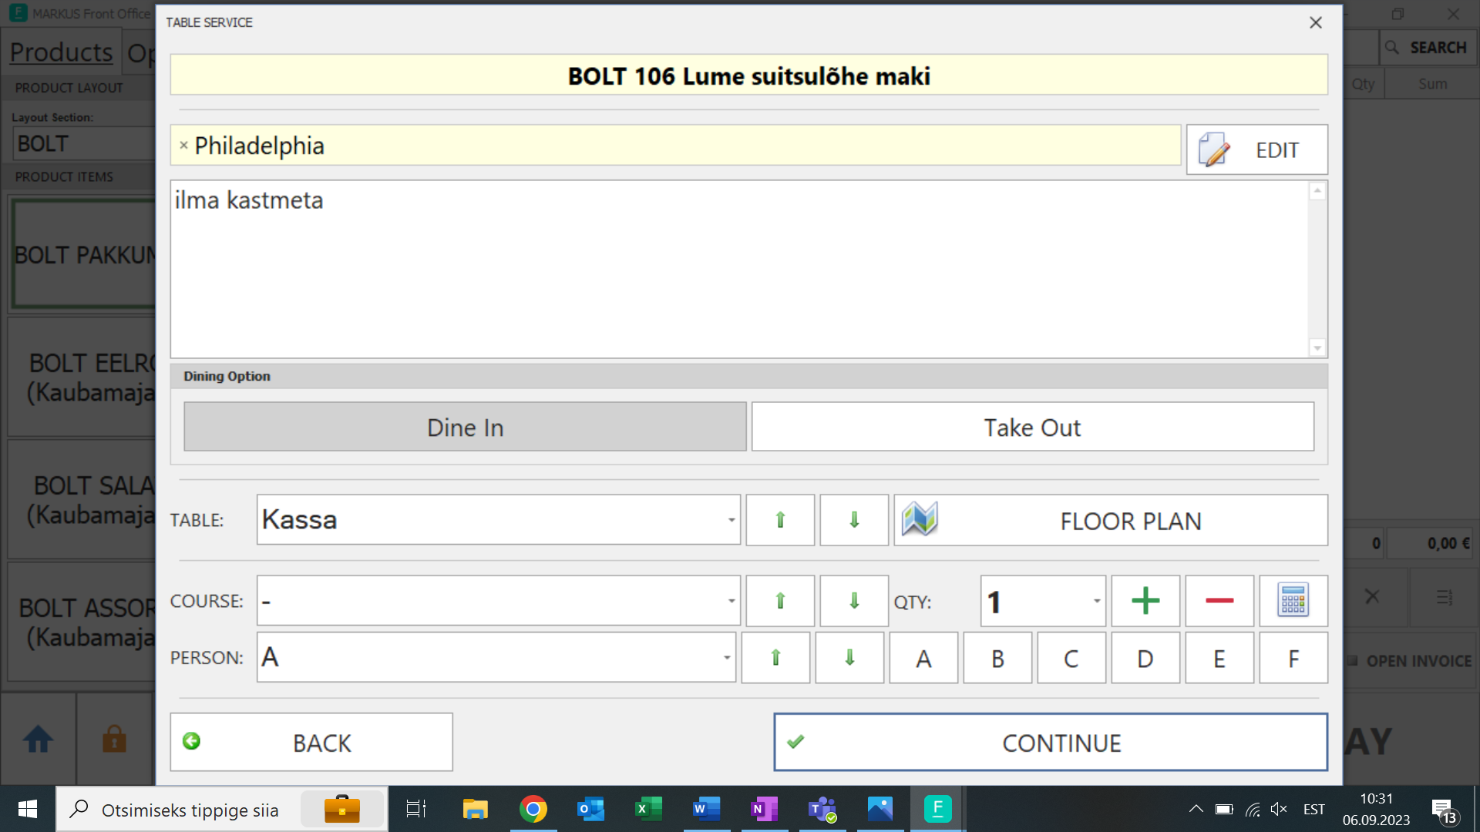
- Küsi inimesel kohe nimet ning mis kellaks ta soovib tellimust kätte saada ning vajadusel/igaks juhuks telefoninumbri , kirjuta infot valge lahtrisse
- See järel vajuta „continue“ toode on lisatud ostukorvi
- Lisa sama moodi ülejäänud tellimust
- Löö läbi pakendi
- Kui tellimus on lõplikult koostatud vajuta nuppu „open invoice“
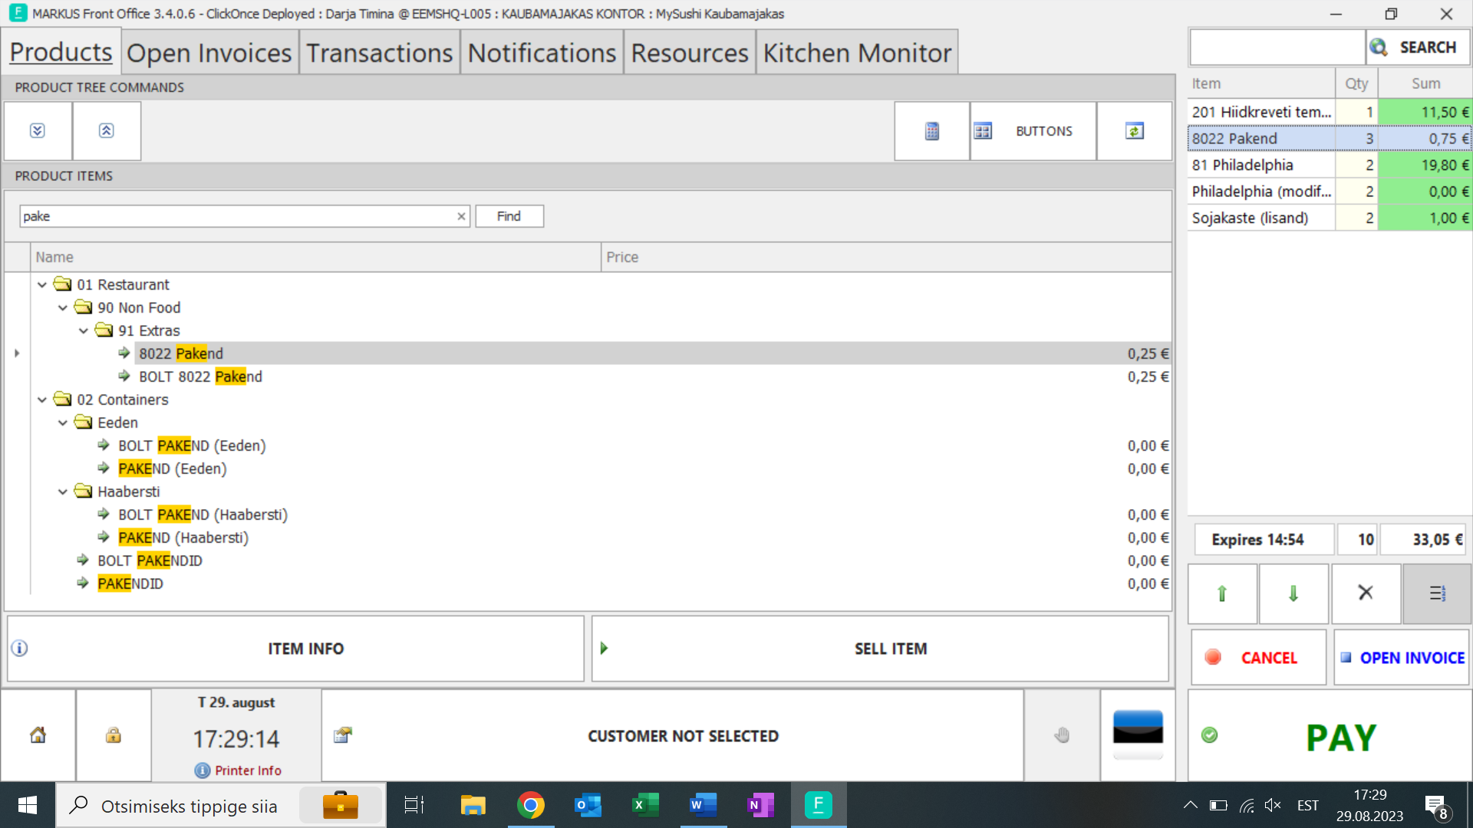
- Vajuta „new invoice“
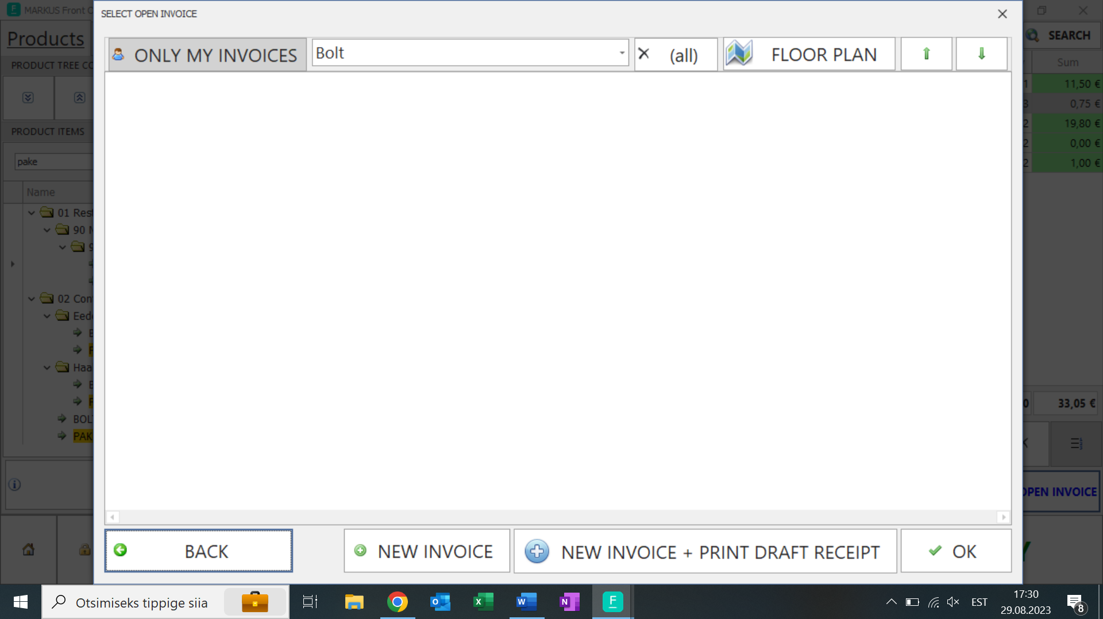
Tellimus läks lahtrisse „open invoices“ ehk avatud arved. Sammuti tellimus läks ka lahtrisse „Kitchen monitor“
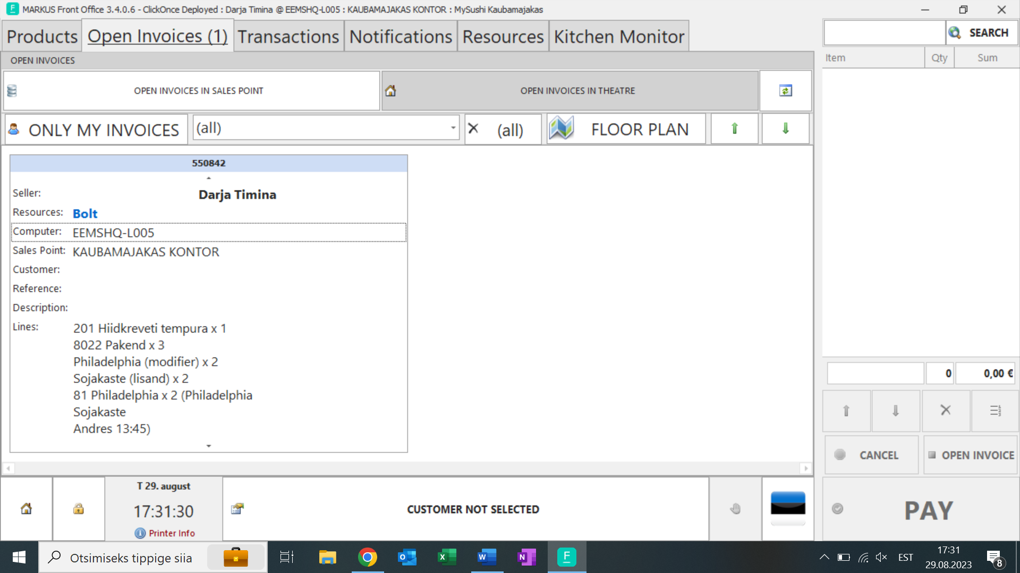
Bolti tellimuste läbi löömine
- Sisesta tunnuses bolt nime ja aega, millal tellimus peab olema valmis
- Vajuta „products“
- Vajuta „tree view“
- Lahtris „Enter text to search“ kirjuta soovitud toote nime või numbri
- Vali soovitud toodet ning kahekordse klickiga lisa selle nö ostukorvi (Valida tuleb positsioone mis hakkavad sõnaga BOLT)
- Ette tulnud tabelis tee vajalike valikuid
Näiteks:
Vali kumb philadelphia läheb rulli
Vali millised lisandid on vajalikud
- Vajuta „continue“
- Lahtris „table“ vali Bolt
- Lahtris „QTY“ on võimalik muuta toodete kogust (NB! Kui sa valisid toodete juurde lisandeid, nende kogus muutub sama moodi )
- Valge taust toode all on ruum kuhu kirjutada erisoovi
- Küsi inimesel kohe nimet ning mis kellaks ta soovib tellimust kätte saada ning vajadusel/igaks juhuks telefoninumbri , kirjuta infot valge lahtrisse
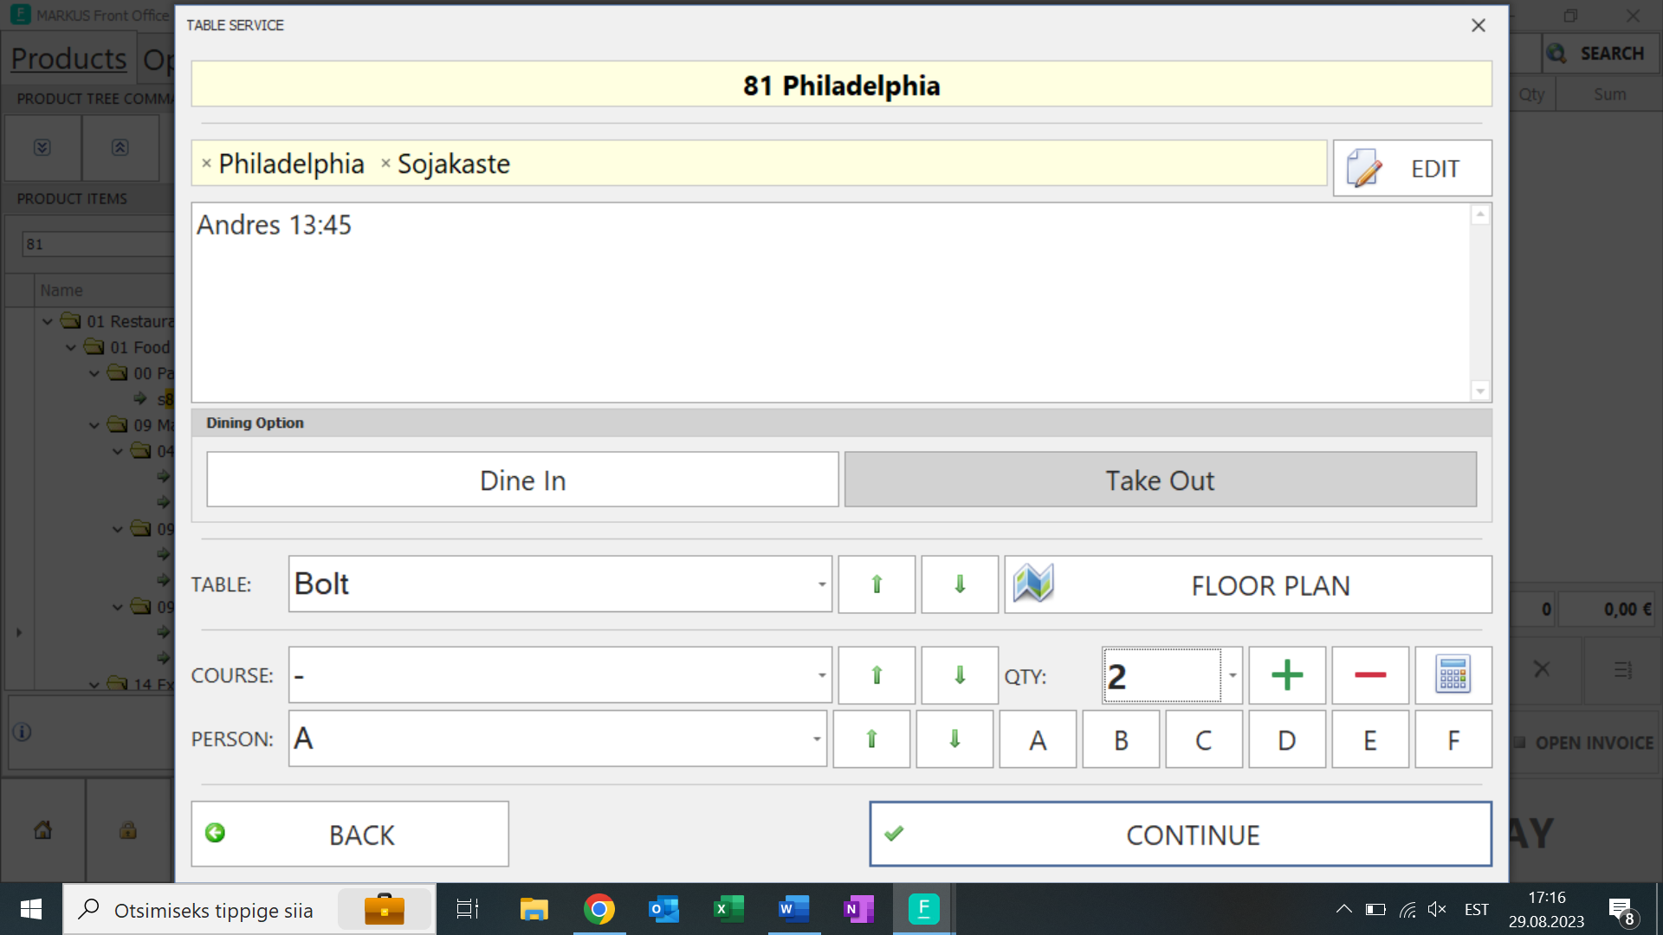
- See järel vajuta „continue“ toode on lisatud ostukorvi
- Lisa sama moodi ülejäänud tellimust
- Löö läbi pakendi
- Kui tellimus on lõplikult koostatud vajuta nuppu „open invoice“
- Vajuta „new invoice“

Fudy tellimuste läbi löömine (sama mis bolt)
- Vajuta „products“
- Vajuta „tree view“
- Lahtris „Enter text to search“ kirjuta soovitud toote nime või numbri
- Vali soovitud toodet ning kahekordse klickiga lisa selle nö ostukorvi (Valida tuleb positsioone mis hakkavad sõnaga BOLT)
- Ette tulnud tabelis tee vajalike valikuid
- Näiteks:
- Vali kumb philadelphia läheb rulli
- Vali millised lisandid on vajalikud
- Vajuta „continue“
- Lahtris „table“ Fudy
- Lahtris „QTY“ on võimalik muuta toodete kogust (NB! Kui sa valisid toodete juurde lisandeid, nende kogus muutub sama moodi )
- Valge taust toote all on ruum kuhu kirjutada tunnust või erisoovi
- Küsi inimesel kohe nimet ning mis kellaks ta soovib tellimust kätte saada ning vajadusel/igaks juhuks telefoninumbri , kirjuta infot valge lahtrisse
- See järel vajuta „continue“ toode on lisatud ostukorvi
- Lisa sama moodi ülejäänud tellimust
- Löö läbi pakendi
- Kui tellimus on lõplikult koostatud vajuta nuppu „open invoice“
- Vajuta „new invoice“

Bolt/Fudy tellimuse kinni panemine
- Vali „open invoice“ seas vajalikku arve
- Vajuta „move to card“
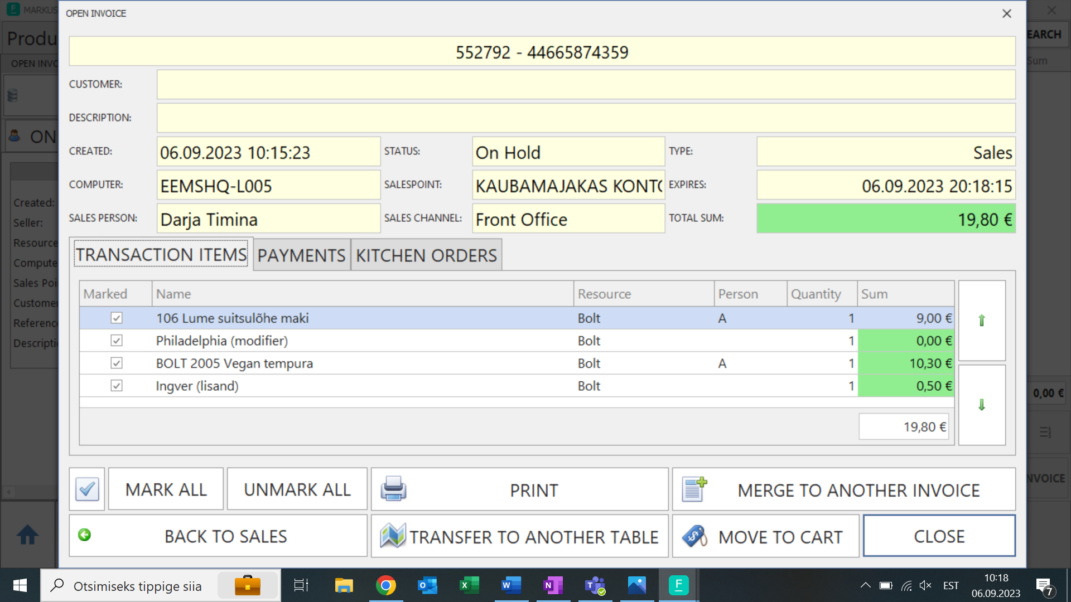
- Vajuta „pay“
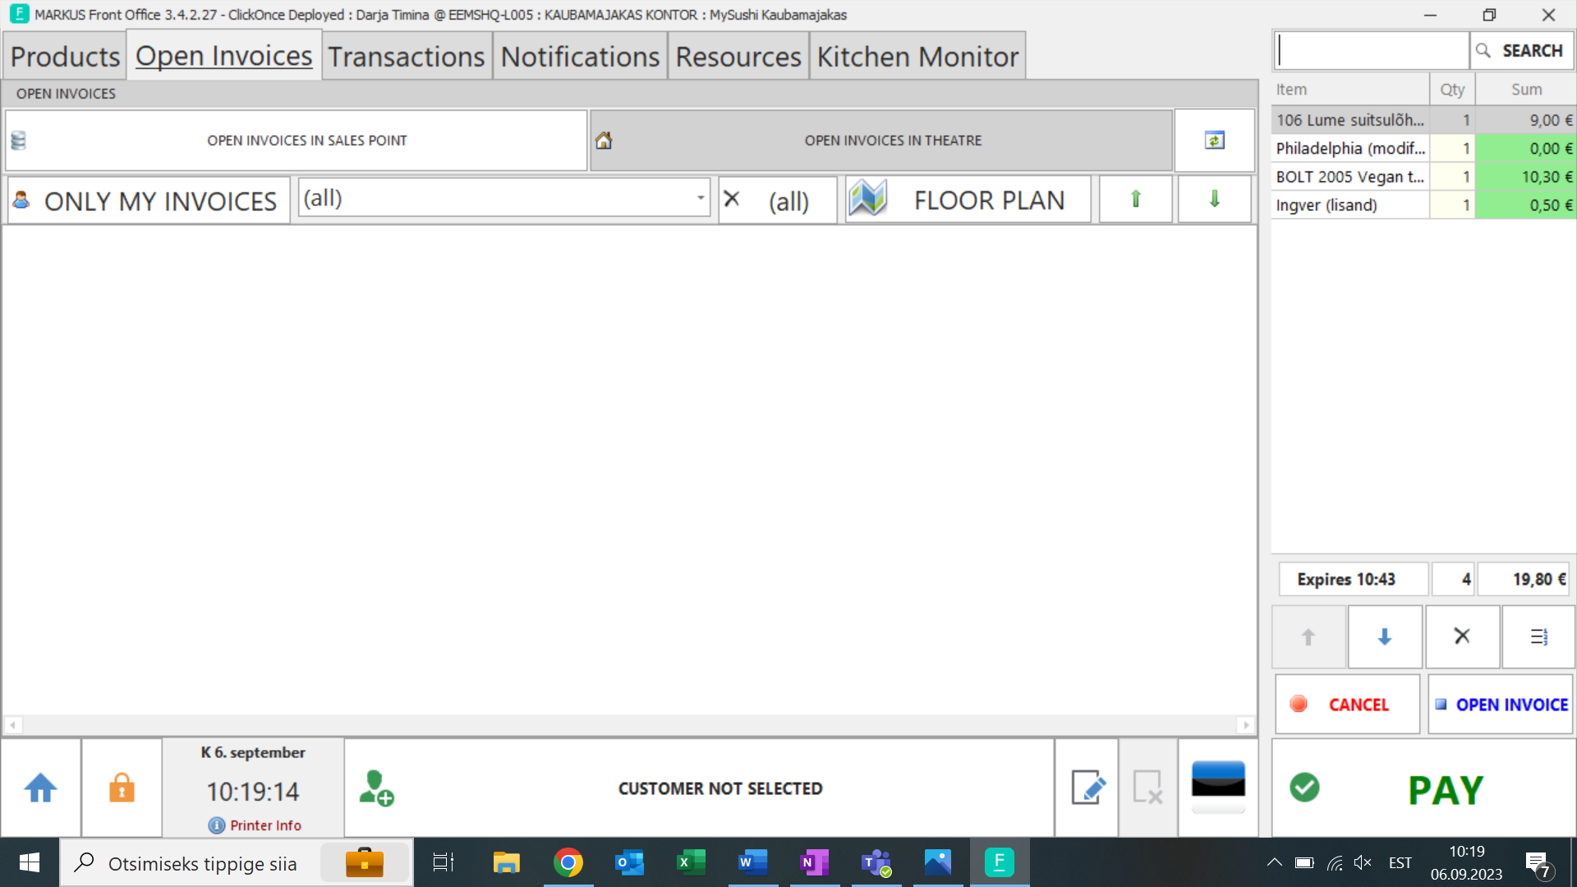
- Vajuta „invoice“
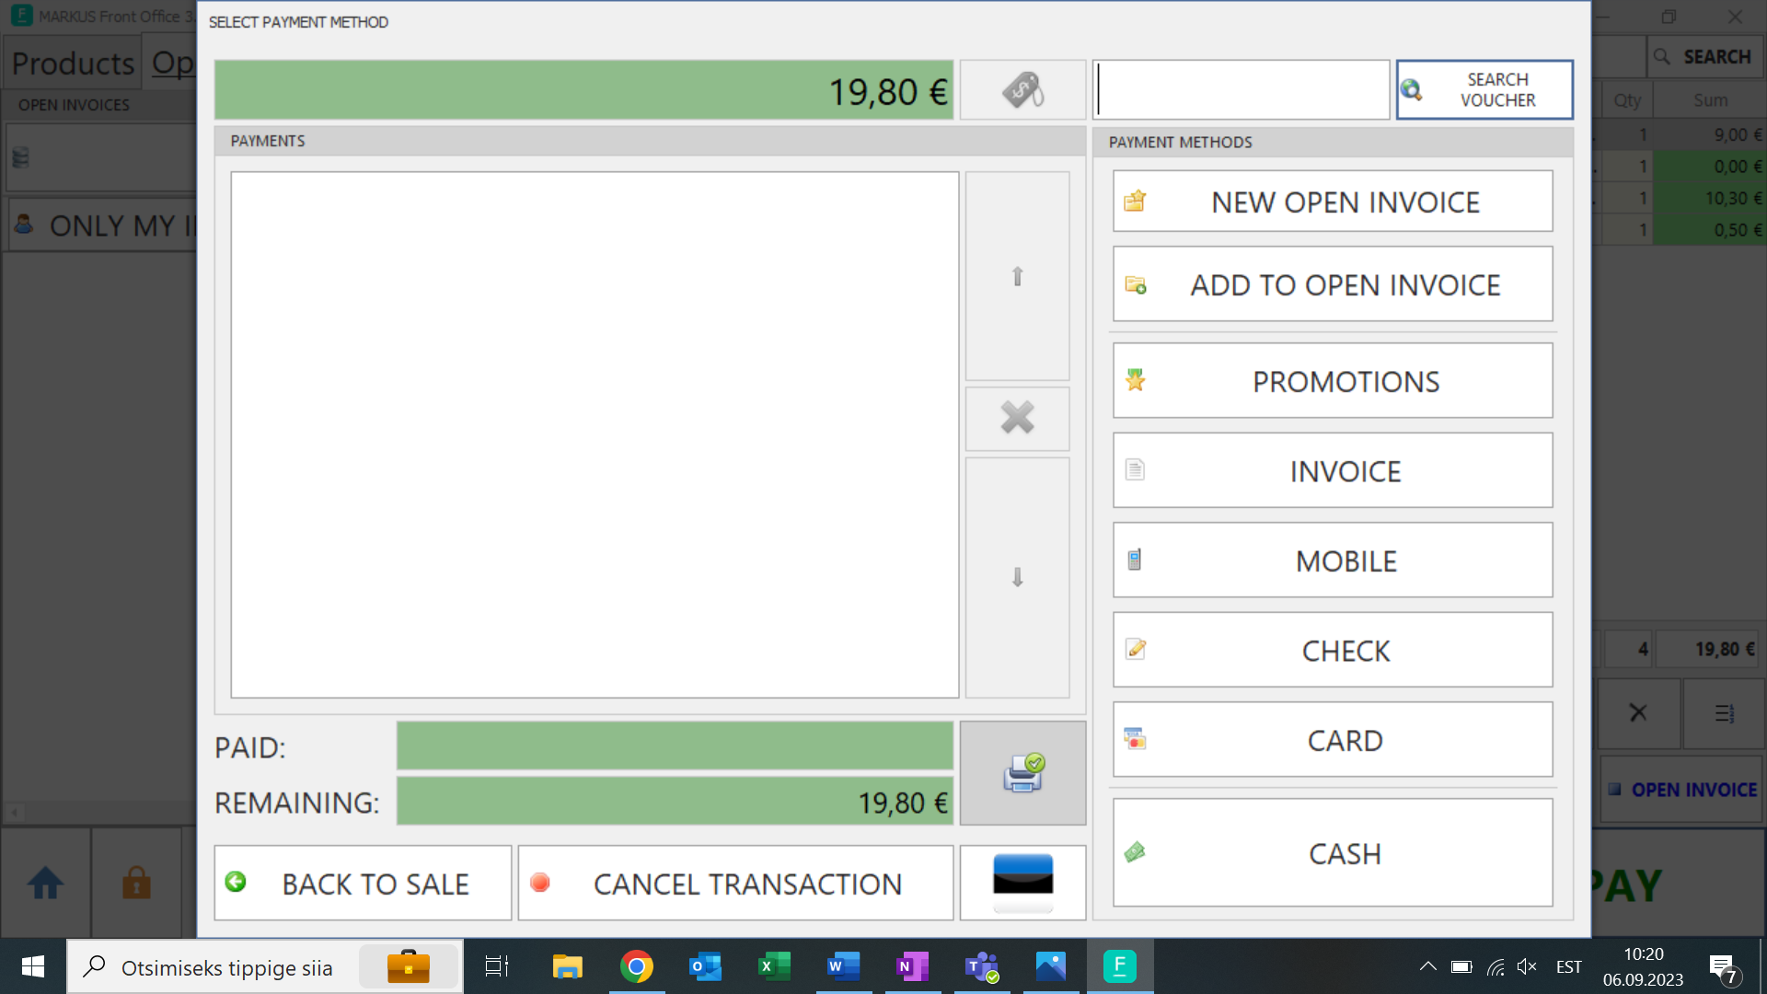
- Lahtris „Company“ vali „bolt operations OÜ“ / „Fudy OÜ“
- Vajuta „ok“
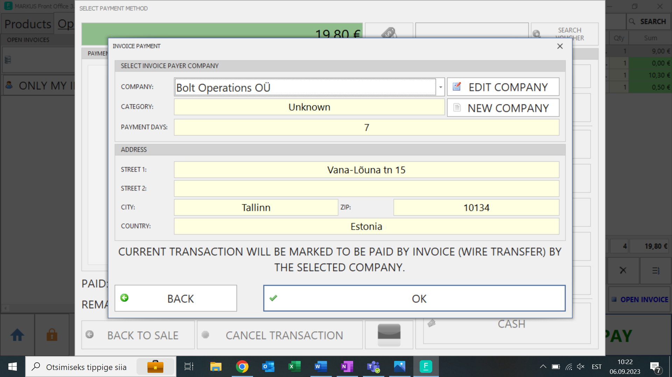

Valmis tellimused

Kui tellimus on valmis, siis on võimalik saata inimesele sõnumi, et tellimus on valmis ja ootab teda, samuti on vajalik märkida, et tellimus on üleantud.
- Vali „kitchen monitor“
- Vali kahekordse klõpsuga tellimus mis sai valmiks
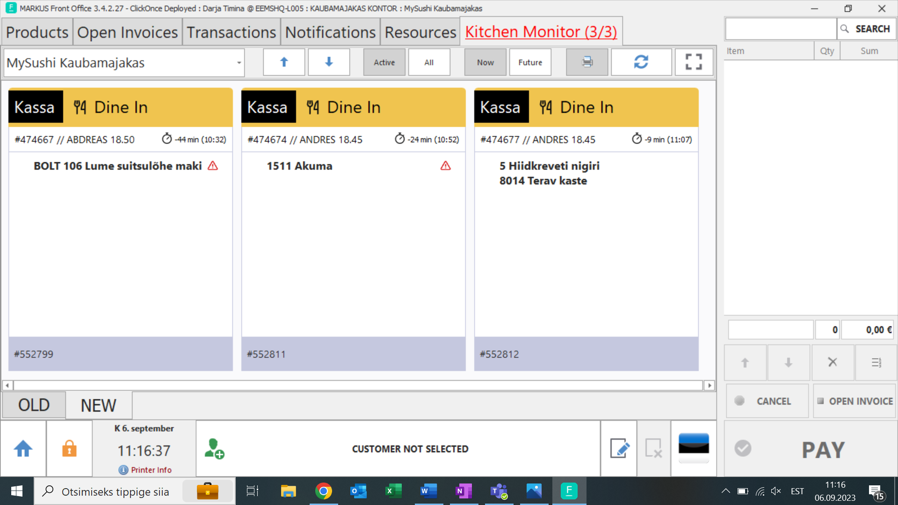
- Vajuta „ready for delivery“ kui tellimus on valmis
- Vajuta „delivered“ kui tellimus on üle antud
- 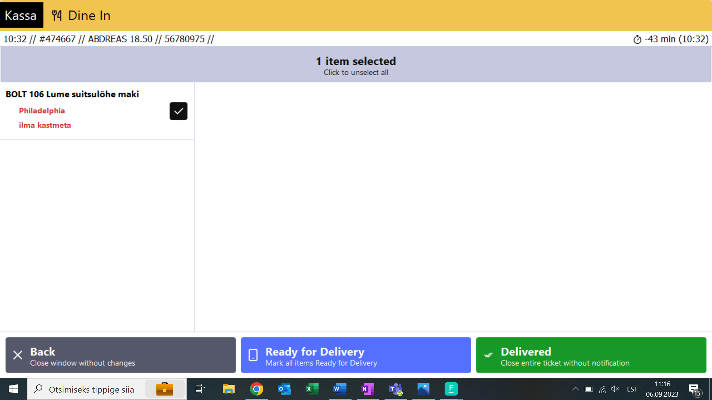

Webi tellimuste läbi löömine
Kuna inimesed enam ei saa jätta tellimusi läbi meie veebilehekülje maksmata, nad tulevad automaatselt kassasse ja kööki.
Kui tellimus tuli, sinu printerist tuleb välja tsekk selle tellimusega.
Tellimust on võimalik näha lahtris „kitchen monitor“.

Chilli voucher
Chilli voucherite rakendamine käib ainult läbi veebi (kui külaline helistab ja soovib selle tellida, siis suuname mysushi.ee veebileheküljele ja selgitame kuidas selle rakendada võib mainida ka selle, et chilli veebileheküljel on juhend kuidas selle rakendada.
Käsitsi Chilli vouchereid me enam ei akteveeri!
Üritame viisakalt seletada inimestele, et läksime uuele süsteemile üle ning see on ainuke viis, kuidas saab voucherit rakendada.
Kuidas aktiveerida chilli voucheri, selgitus:
- Avage veebilehekülje mysuhsi.ee
- Valige nimekirjast restorani, kuhu ostsite voucheri
- Valige kuupäeva ning kellaaja millal soovite voucheri kätte saada
- Juhul kui olete apollo klubi liige, logige sisse
- Valige kategooriat „Chilli“
- Lisage vajaliku arvu vouchereid ostukorvi
- Kategoorias „Lisandis“ valige vajalikke lisandeid (soja, ingver, wasabi, pulgad)
- Kui olete valmis tellimust esitama valigee enda ostukorvi
- Kontrollige kas kättesaamise aeg ning aadress on õiged ning sisestage vajalikud andmed: nimi, telefoni number ning e-post
- Vajutage nuppu maksma
- Vajutage nuppule „kinkekaardid ja soodustused“
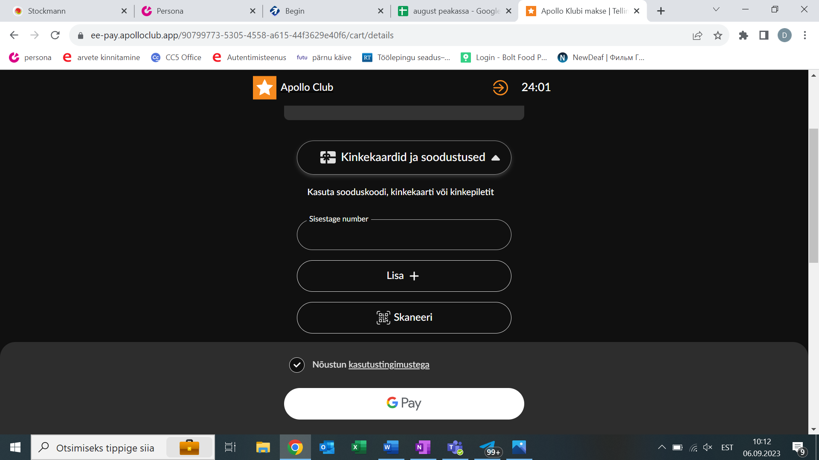
- Sisestage lahtris „TELLIMUSKOODI“ (enam mitte pakkumise koodi ja pinni)
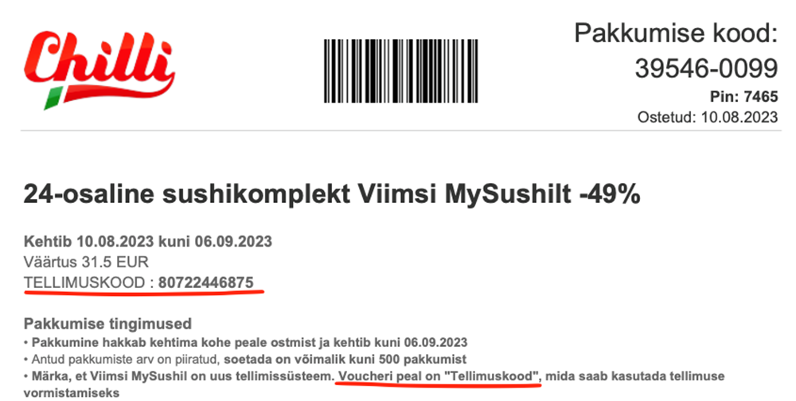
- Juhul kui vouchereid on 2 ja rohkem vajutage nuppule „lisa“ ja sisestage ülejäänud koode“
- Vajutage nuppule maksma
- Ning tasuge ülejäänud summa, kui see on olemas.
- Teie tellimus on esitatud.

Kinkekaart
Enam meil ei ole eraldi mysushi kinkekaardi. Selle asemel meil on nüüd Apollo kinkekaardid. Meie neid ei müü, inimene saab osta selle apollo poes või e-poes ning kasutada meie restoranis.

Kinkekaardiga maksmine
- Vali „open invoice“ seas vajalikku arve
- Vajuta „move to card“
- Vajuta „pay“
- Vali „promotions“
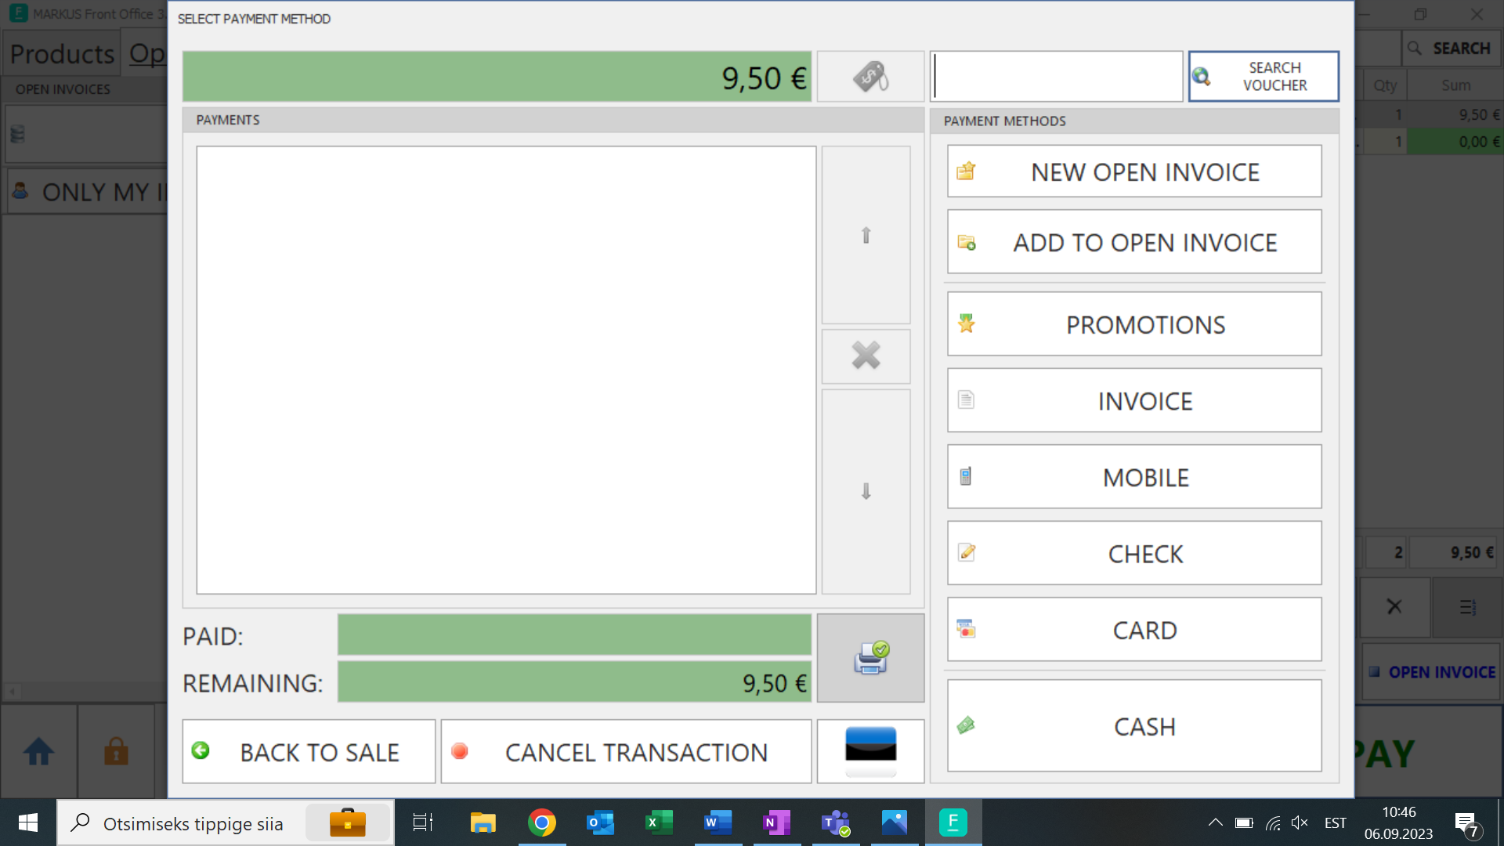
- Vali kategoorias „promotion“ vajalikku summa
- Sisesta lahtrisse „giftcard code“ kinkekaardi koodi
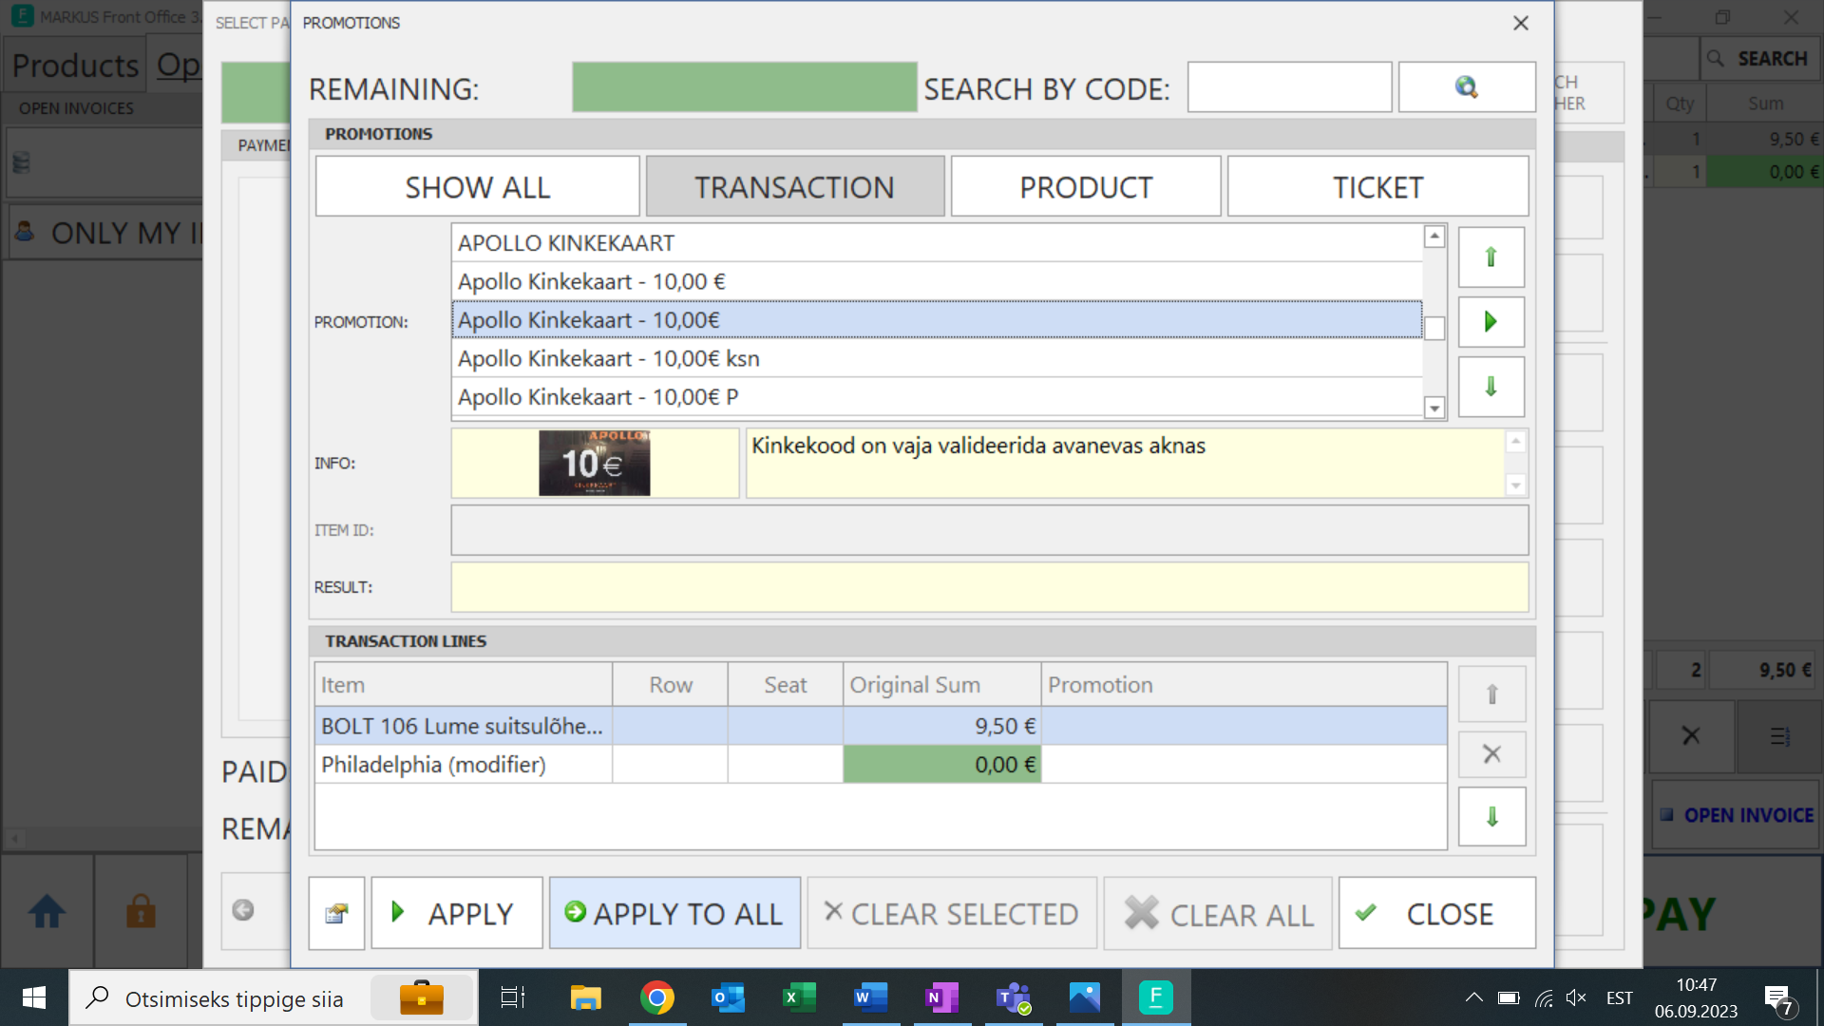
- Vajuta „apply“
NB! Kinkekaardi saab kasutada ainult 1 kord.

Kingituspoe kinkekaart
Klient esitab teile kinkekaardi (mis on ostetud kingitus.ee poest). Te kontrollite kas on kehtiv ja annate kliendile selle summa väärtuses tooteid.
1) Mine lehele www.kingitus.ee/partneritele
2) Logi sisse
Kasutajanimi: mysushi
Salasõna: mysushi
3. Sisesta kinkekaardi voucheri kood ja märgi see
kasutatuks (igal kaardil on unikaalne kood).
Kassas:
- Vali „open invoice“ seas vajaliku arve, mille peab kinkekaardiga kinni panema
- Vajuta „pay“
- Vali „promotions“
- Lahtris „company“ vali Kingitus ja summa mis on kinkekaardi peal näiteks: „KINGITUS 25“
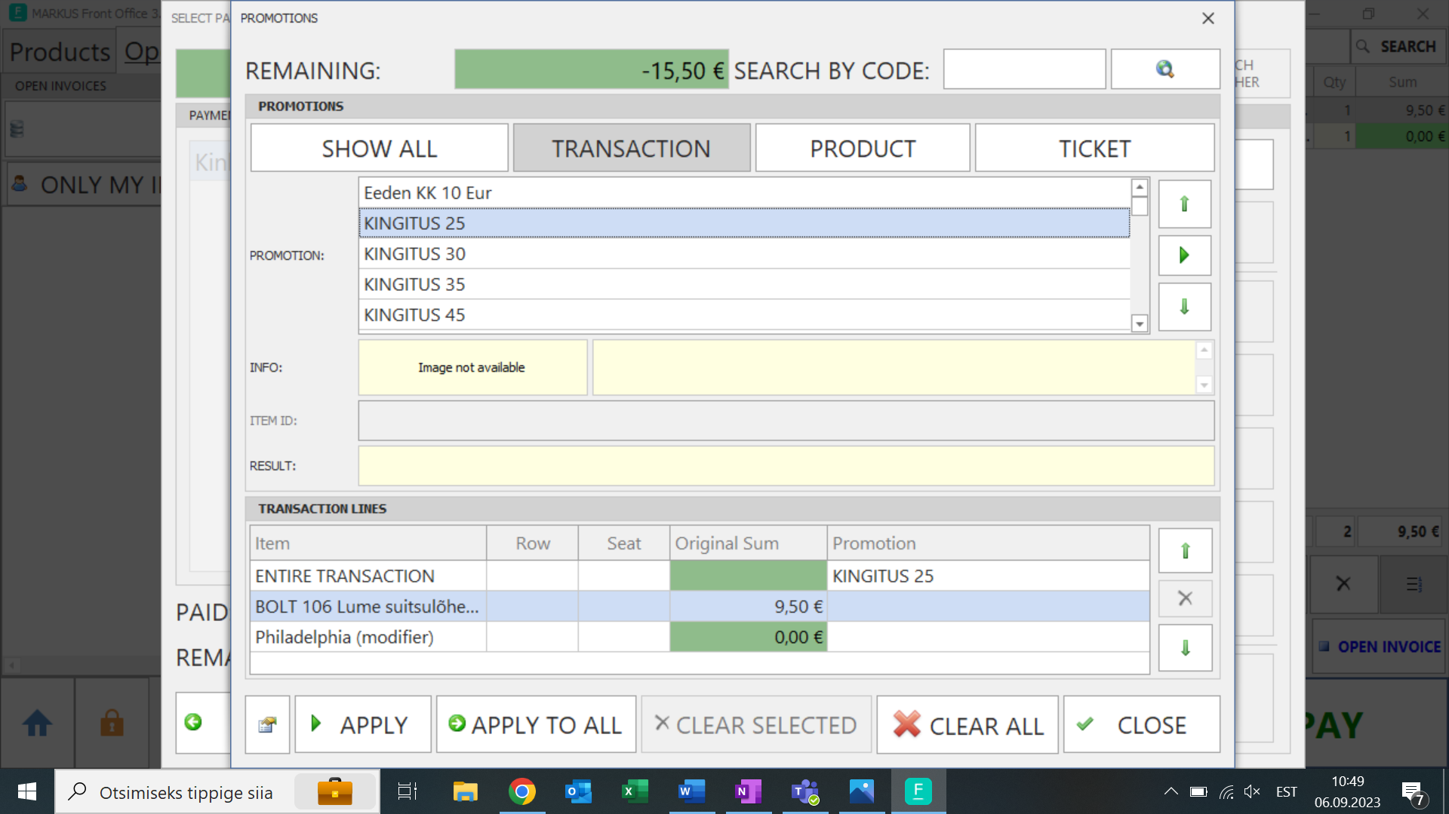
- Vajuta „APPLY TO ALL“

Keskuse kinkekaardiga maksmine
- Vali „open invoice“ seas vajaliku arve, mille peab kinkekaardiga kinni panema
- Vajuta „pay“
- Vali „promotions“
- Lahtris „company“ vali keskuse nimetust ning kinkekaardi väärtust
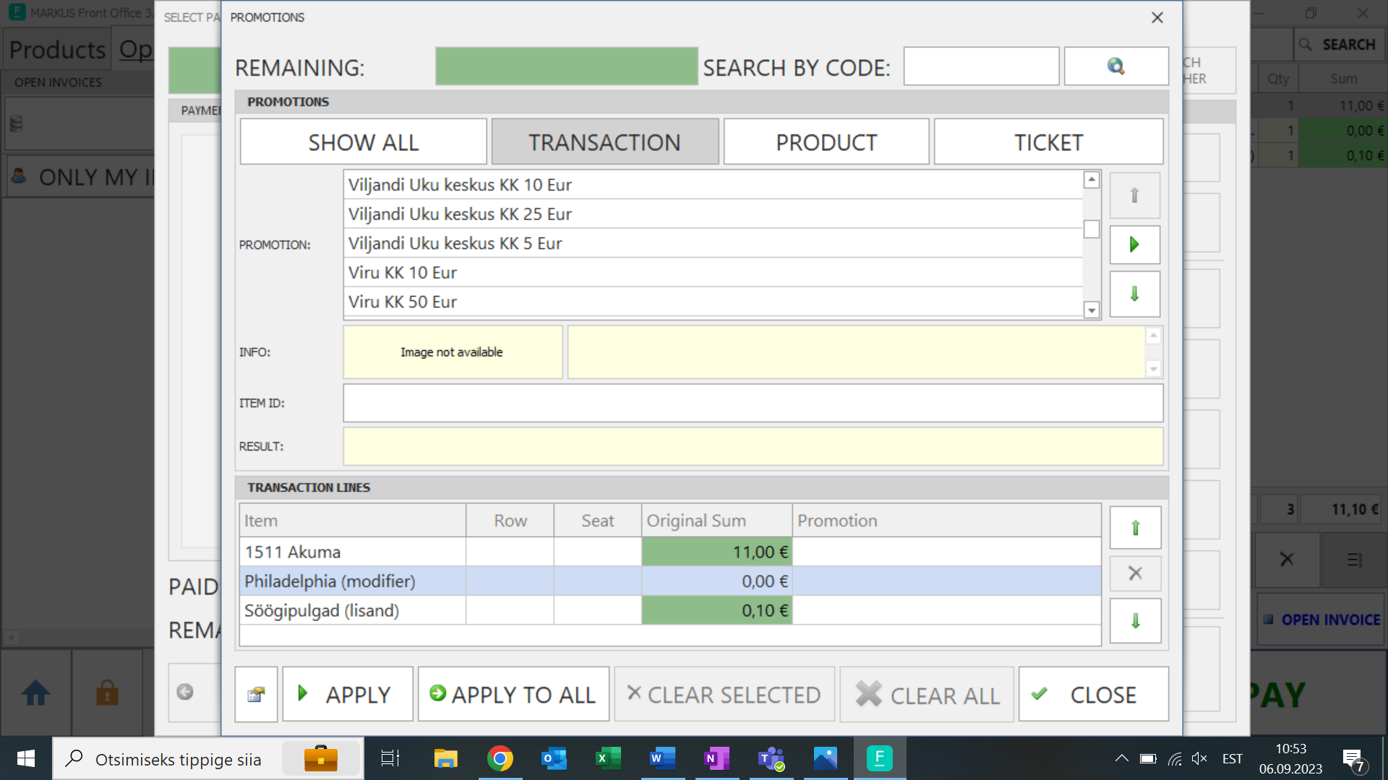
- Vajuta „ok“

P.S. inimene peab ise olema teadlik palju tal raha kinkekaardi peal on, me kahjuks ei saa seda kontrollida

Tühistamine

Nüüd on 2 viisi kuidas arvet tühistada
- üks neist on see kui arve ei ole veel saadetud „open invoice“ alla, ehk siis tellimus ei ole veel kööki jõudnud ja inimene ei ole maksnud.
Juhul kui oli eksimus ja lõite valesti 1 toodet, või inimene mõtles ümber ja vali tesit toodet:
- Valime 1 toodet mis on vaja eemaldada/kustutada
- Vajutame risti peale (nüüd on võimalik kustutada toodet ka tsekki algusest või keskelt)
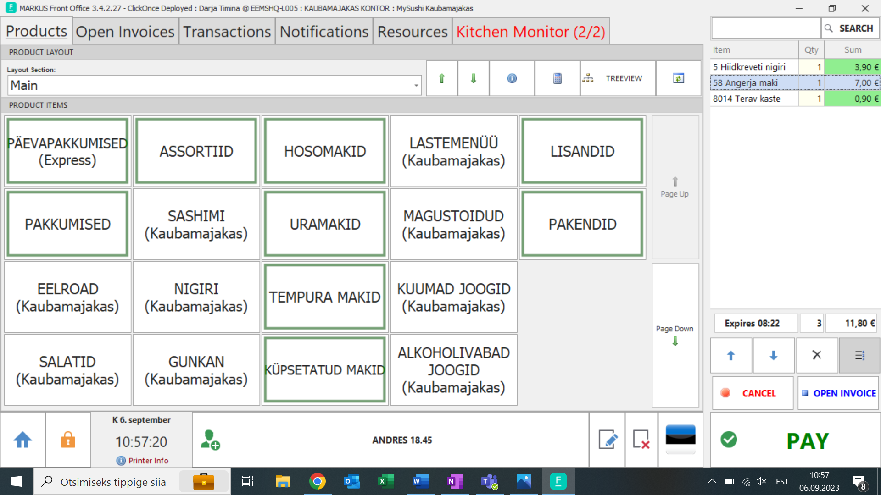
Kui inimene mõtles täielikult ümber ning ei soovi tellida ning tellimuse eest ei ole veel masktud ega kööki saadetud
- Vajuta „cancel“
- Vajuta „Yes, cancel transacton“
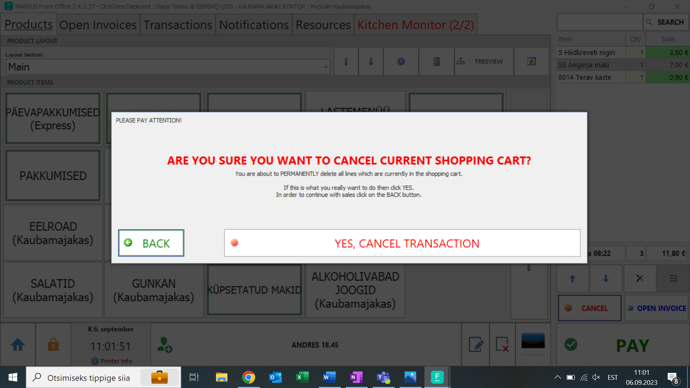

Kui tellimus on juba „open invoice“ alla saadetud ning tsekk on ka köögis olemas
- Vali vajalikku tellimuse
- Vajuta „add to card“
- Vajuta „Cancel“
- Ette tuleb tabel, kuhu on vaja sisestada parooli ( parooli jagab Teiega juht)
- Sisestage antud parooli
- Tsekki peale kirjutage mis põhjusel oli tehtud tühistus

Raha tagastus
Kui tellimuse eest on vaja teha raha tagastuse
- Vali „trancsactions“
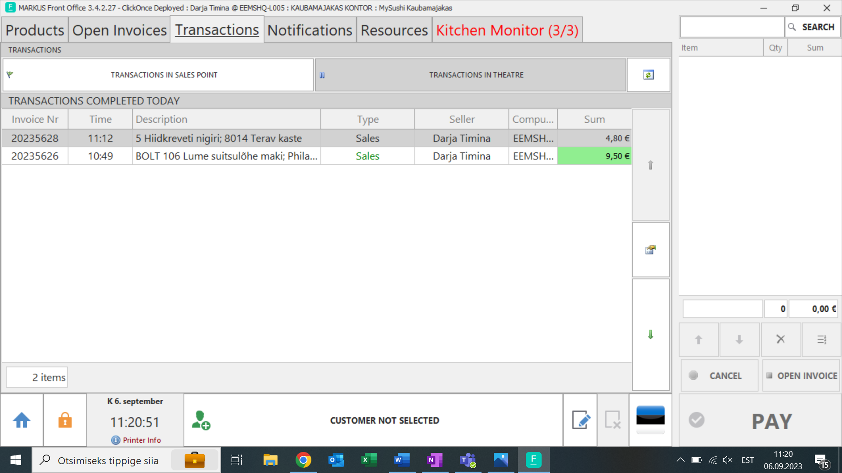
- Vali kahekordse klõpsuga arve, mille eest on vaja raha tagastada
- Vajuta „refund“ (tuleb tabel parooli sisestamiseks, sama mis tühistamisel)
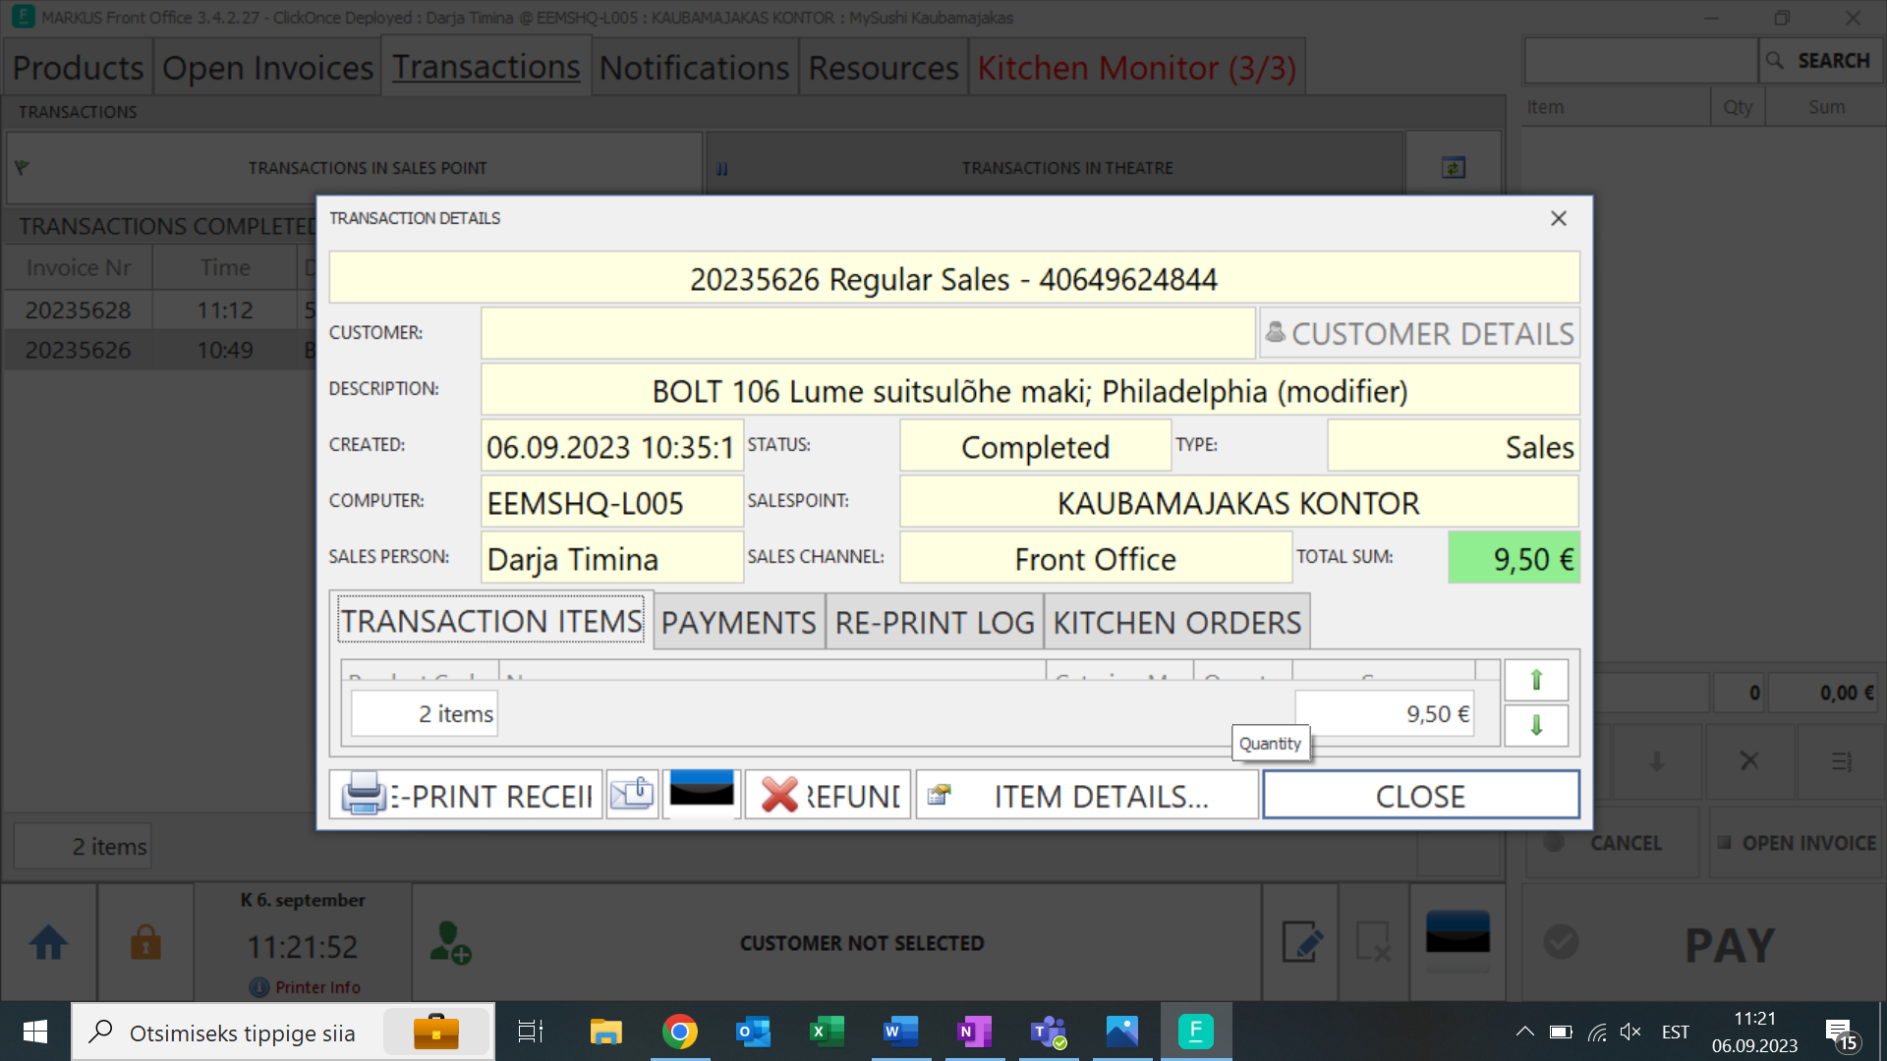
- Avatud tabelis vali põhjuse ning põhjalikult kirjelda miks tellimus on tühistatud
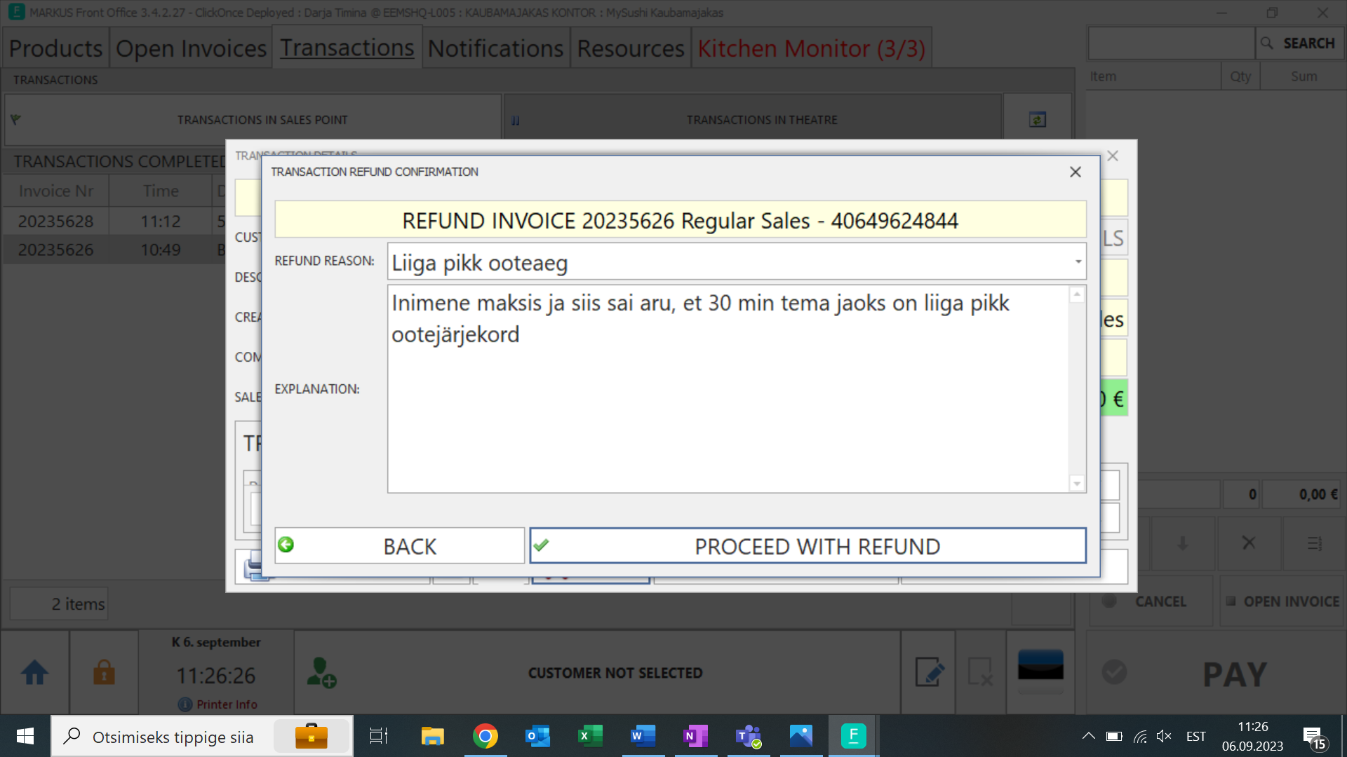
- Vajuta „proceed with refund“
- Vajuta „refund“
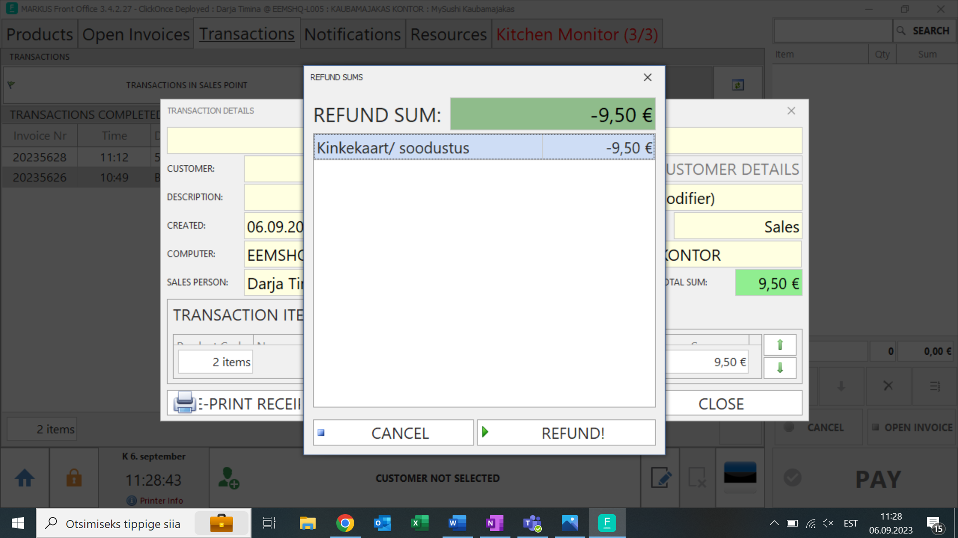
Kui inimene maksis sulas siis tagastage talle raha kassast
Kui inimene maksis kaardiga, siis terminal automaatselt suunab raha tagastusele ning inimene peab sisestama enda pangakaardi

Kassa kinni panemine

- Veendu, et kõik tellimused „kitchen monitor“ ja „opdn invoice“ all on kinni pandud
- Vajuta „maja“ peale
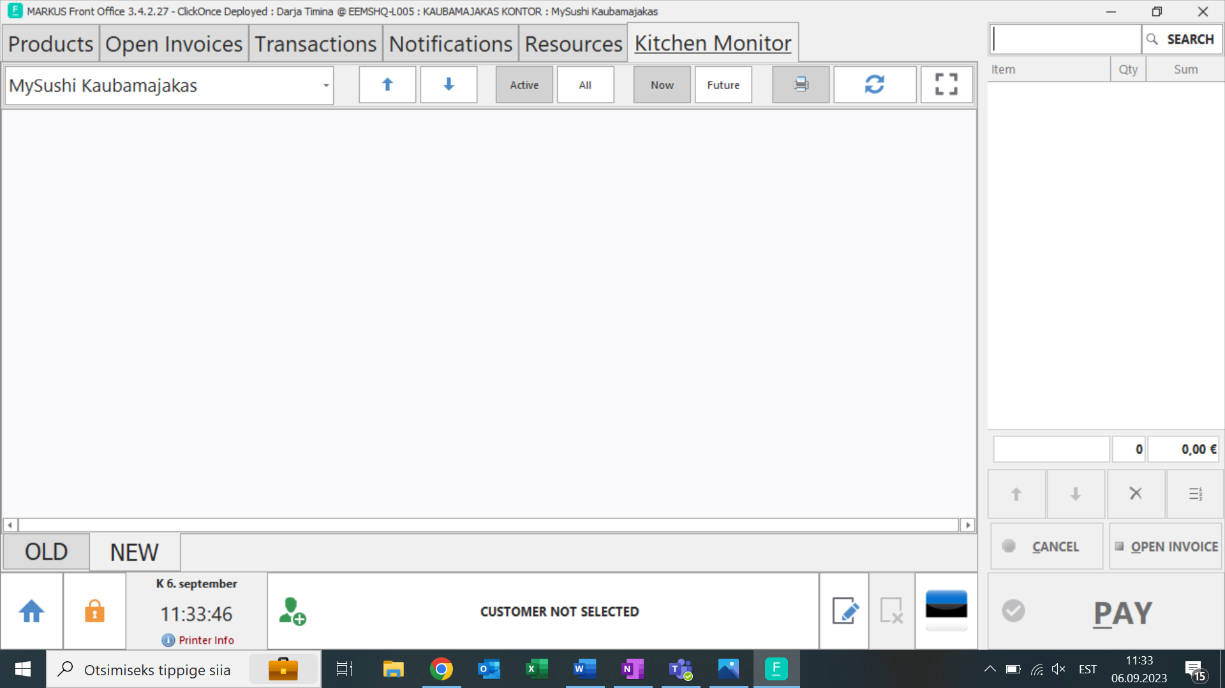
- Vajuta „cash out“
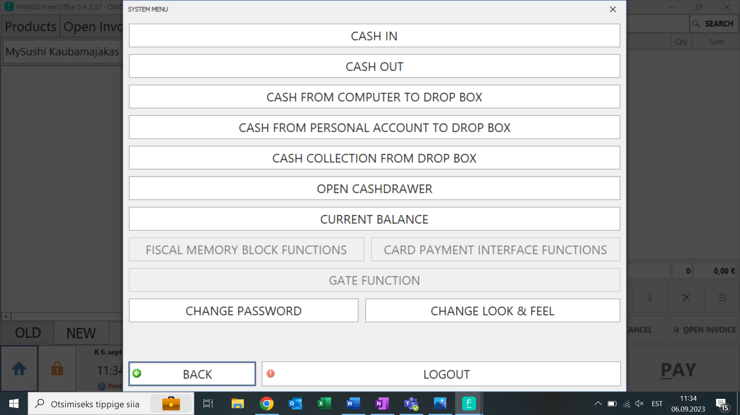
- Lahtris „account“ vali põhjakassa
- Sisesta lahtris „cash sum“ Põhjakassa summa, mis sisestasid alguses“
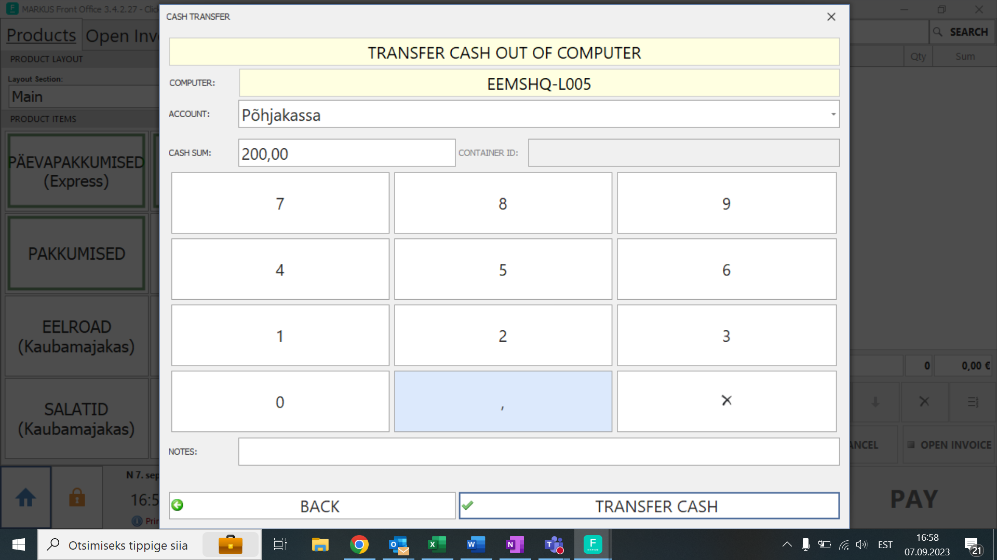
- Vajuta „transfer cash“
- Vajuta „majakese peale“
- Vajuta „cash out“
- Lahtris „account“ vali personal account
- Sisesta lahtris „cash sum“ päeva jooksul teenitud raha
- Vajuta „transfer cash“
